Муниципальное бюджетное образовательное учреждение «Карагайская средняя общеобразовательная школа №1»

Проектная работа
«Разработка мессенджера на языке программирования Javascript»

Выполнил ученик 10 класса
Михайлов Кирилл Николаевич
Руководитель:
Зырянова Елена Владимировна
учитель информатики

с. Карагай, 2023 г.
Оглавление
Введение 3
Глава 1. История создания мессенджеров 4
Глава 2. Первая попытка разработки собственного мессенджера 8
Глава 3. Работа над ошибками и создание мессенджера на языке программирования Javascript 19
3.1 Серверная и клиентская часть 19
3.2 Результат создания мессенджера 23
Заключение 53
Список литературы 55
Приложение 57

Введение
Актуальность: в современном мире мы не можем представить свою жизнь без мессенджеров, так благодаря мессенджерам мы можем обмениваться информацией на огромные расстояния. Так же в наше время все больше появляется спрос на IT – специалистов, умеющие создавать информационные продукты, в том числе и мессенджеры.
Мессенджер — это программа для мгновенного обмена текстовыми сообщениями, аудио записями, фотографиями и другими мультимедиа. Приложения устанавливаются на компьютер, смартфон, планшет и работают через интернет.
В данной работе будут присутствовать сокращения, для удобства мы создали словарь.
Цель проекта: разработка мессенджера на Javascript под платформу Windows 10.
Задачи:
- Изучить необходимые технологии, методологии, библиотеки и фреймворки;
- Ознакомится с протоколами HTTP/HTTPS, Websocket;
- Создать клиентскую часть;
- Создать серверную часть;
- Перевести сервер приложение на существующий платный хостинг.
Объект исследования: мессенджеры
Предмет исследования: мессенджер на языке программирования Javascript.
Методы исследования: в процессе работы были использованы практический, аналитический, исследовательский методы исследования.

Глава 1. История создания мессенджеров
Первым мессенджером в мире стал EMISARI (EmergencyManagementInformationSystemsandReferenceIndex — Информационные системы управления чрезвычайными ситуациями и cсправочный индекс). Его создал физик и математик Мюррей Турофф для правительства США в 1971 году. С помощью EMISARI государственные служащие могли быстро связываться друг с другом. Они подключались к сети по междугородним телефонным линиям через телетайпы — электромеханические печатные машины. Так власти США могли быстро реагировать на кризисные ситуации в стране, но обычные граждане EMISARI не использовали. Мессенджеры очень распространены по всему миру, так пользователей одного лишь Whatsapp-а составляет 2,2 млрд человек (в России 22 млн человек). В современных социальных сетях существуют встроенные мессенджеры и ими тоже можно пользоваться как обменникам информации с собеседниками, но минус таких мессенджеров в том, что социальная сеть переполнена лишним контентом для мессенджеров, такими как музыка, лента, посты, встроенные приложения и услуги, ваша страница, клипы и т.д. Все это нагружает и без того нагруженную социальную сеть, из-за чего падает производительность и скорость и мессенджером становиться не удобно пользоваться. И для того, чтобы было удобно пользоваться обменником сообщений было решено создавать отдельные приложения, в которых будет только услуга обмена сообщений, благодаря чему приложение не нагружена лишним контентом, производительность и скорость возрастает, пользователю становиться проще разобраться в использование мессенджером. Мессенджеры нужны для общения с людьми и поддержания связи с родственниками на больших расстояниях. Также, мессенджеры очень помогают вести бизнес, а точнее переговоры с сотрудниками, партнерами, поставщиками. Также одним из удобств мессенджеров считается то, что у почти каждого популярного мессенджера есть мобильная версия, благодаря чему вы можете пользоваться им просто достав ваш телефон, не запуская какой-либо ПК. В наше время существует немало мессенджеров и все они были созданными разными людьми или компаниями, хотевшие создать удобный сервис для отправки сообщение.
Whatsapp - самый популярный мессенджер во всем мире, ежемесячная аудитория 2,5 млрд людей по всему миру (в России 22 млн людей). В WhatsApp можно отправлять текстовые и голосовые сообщения, редактировать фото и видео перед отправкой, создавать беседы до 256 пользователей. Есть режим исчезающих сообщений. Для владельцев малого бизнеса доступен сервис WhatsAppBusiness. С ним можно создать в профиле каталог товаров и услуг, отслеживать заказы, настроить автоматические ответы на часто задаваемые вопросы клиентов. Был разработан американским предпринимателем и программистом Яном Борисовичем Кумом и Брайаном Эктоном, американским программистом и интернет-предпринимателем в 2009 году. В феврале 2014 года компания Facebook выкупила сервис за $19 млрд.
FacebookMessenger- это отдельный сервис Facebook для обмена сообщениями, был создан в 2011 году. Приложение и социальная сеть связаны: в них отображаются одни и те же диалоги. Можно отправлять текстовые и голосовые сообщения, создавать беседы до 250 пользователей, общаться в секретных чатах. На данный момент facebook-ом пользуется 1,3 млрд людей (в России 8,9 млн людей).
Viber - один из самых популярных мессенджеров в мире, насчитывающий 500 млн пользователей по всему миру (в России 18,9 млн людей). Создали его израильские разработчики Талмон Марко и Игорь Магазинник в 2013. В марте 2014 года японская корпорация RakutenGroup выкупила приложение за $900 млн. В Viber можно отправлять текстовые и голосовые сообщения, создавать беседы до 250 пользователей. Есть тариф ViberOut, который позволяет совершать международные звонки дешевле, чем по телефону.
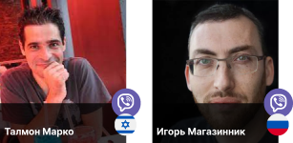
Telegram - Telegram разработали основатели «ВКонтакте» Павел и Николай Дуровы в 2013 году. В 2017 году доступ к мессенджеру в России был ограничен из-за того, что создатели отказались предоставить Федеральной службе безопасности ключи шифрования. Но сервис продолжал работать. В июне 2020 года запрет был официально снят благодаря готовности компании помочь в борьбе с терроризмом и экстремизмом. В Telegram можно отправлять текстовые и голосовые сообщения, вторые прослушивать замедленно или ускоренно. Максимальное количество участников в беседе — 200 тыс. Есть режим секретного чата, доступного только через устройство, на котором начали переписку. Пользователи могут создавать ботов — виртуальных помощников, которые реагируют на команды. Их часто используют в бизнесе, чтобы автоматизировать выполнение простых рутинных задач. На данный момент в Telegram-е насчитывается 500 млн пользователей по всему миру (в России 48,8 млн человек).
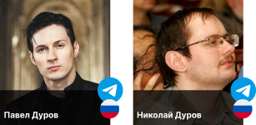

Глава 2. Первая попытка разработки собственного мессенджера
В начале октября я предложил в качестве работы над индивидуальным проектом разработать мессенджер на языке программирования Javascript и PHP.
Для создания мессенджера я нуждался в макете сайта и весь октябрь и ноябрь я рисовал макет моего мессенджера в программе Figma
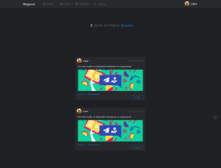
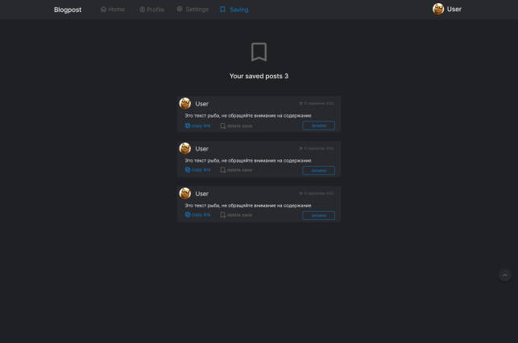
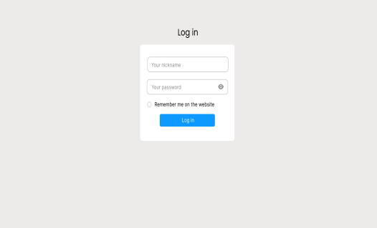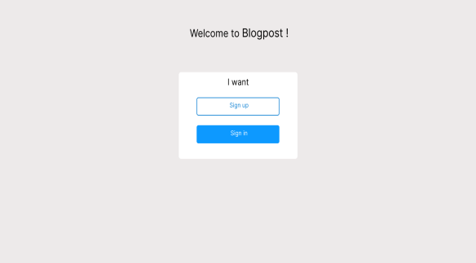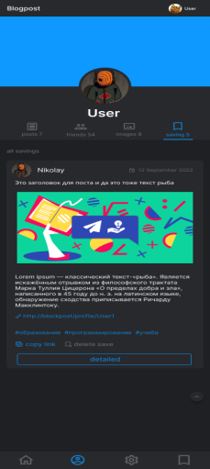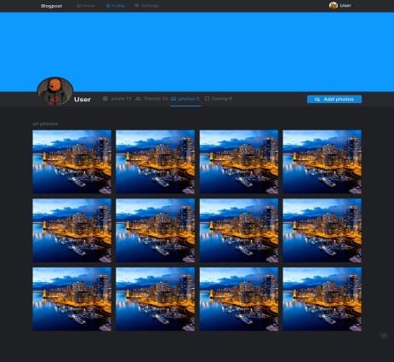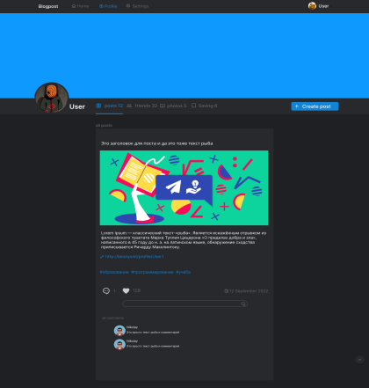

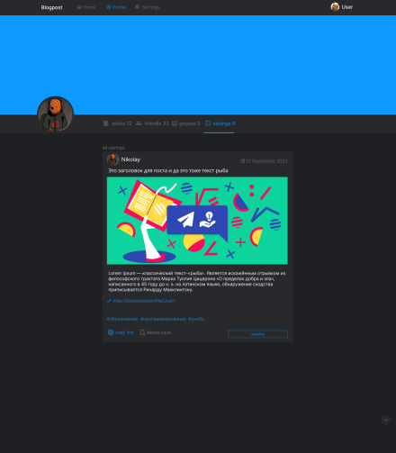
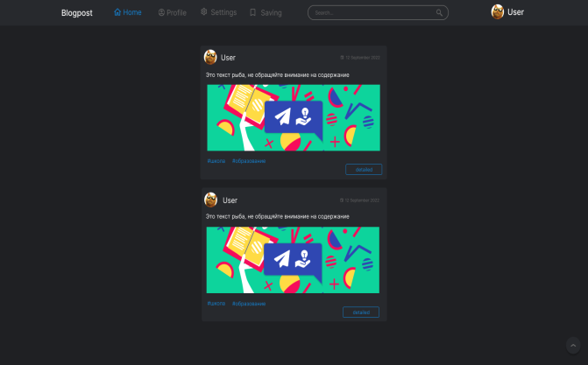
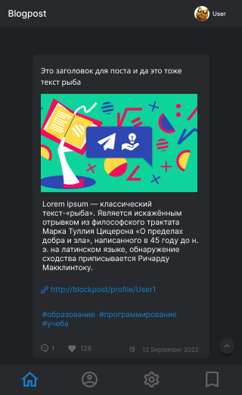
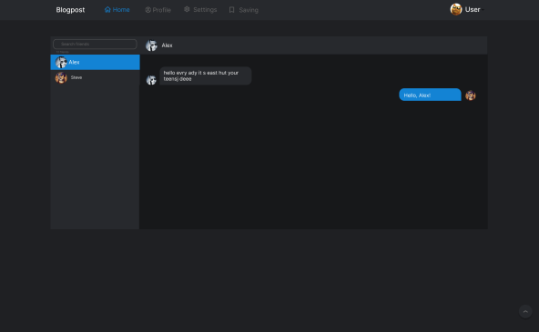
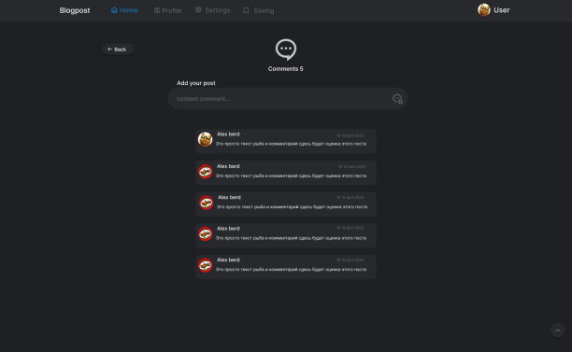
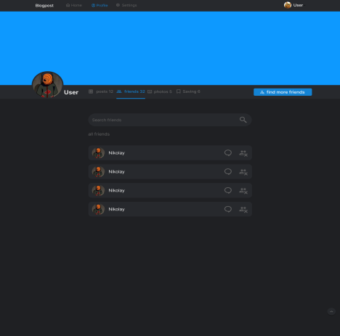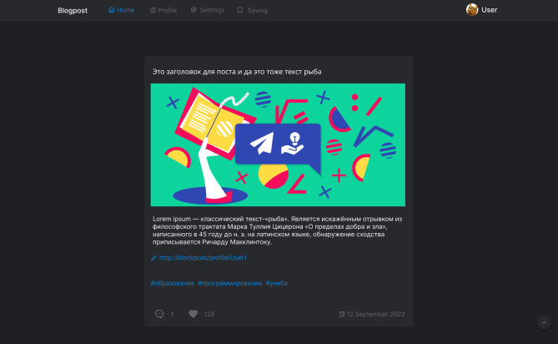
По завершению рисования макета я приступил к разработки клиентской части (frontend) моего проекта. Я решил не учить новые технологии, библиотеки и фреймворки, а решил делать на стандартном наборе технологий для создания обычных web-страниц. За структуру и разметку страницы отвечал язык гипертекстовой разметки - HTML (HyperTextMarkupLanguage). За стили на сайте отвечал каскадные таблицы стилей - CSS (CascadingStyleSheets), но так же было решено использовать метаязык на основе CSS с синтаксисом SCSS - SASS( SyntacticallyAwesomeStyleSheets) для ускорение и более комфортной работы. Также был использован Javascriptдля добавление интерактивности для сайта (всплывающие окна, анимации, кнопки, формы для отправки данных), а также для отправки и получение данных от сервера. Для компиляции SASS стилей в CSS и для размещение сайта на локальном сервере, который будет обновляться при каждом сохранение файлов для ускорение работы было решено использовать стороннюю программу Prepros (prepros - компилятор файлов для frontend разработки). После того как я перечислил все технологии на клиентской части (frontend) мы перейдем к серверной части (backend). Для работы на сервере, с базой данных, обработкой, передача и получение данных, работой с файлами пользователя, препроцессор гипертекста был использован язык программирования PHP - (PreProcessorHypertext). Для базы данных был выбрана одна из многих реляционных СУБД (Система Управление Базами Данных) MySQL работающий на языке структурированных запросов в базу данных SQL (StructuredQueryLanguage). Весь код был написан в текстовом редакторе VisualStudioCode. Основным браузером выступал MicrosoftEdge. С ноября до декабря я разрабатывал клиентскую часть и понял, что разработка идет слишком медленно и неэффективно, а так же в проекте было допущено много ошибок и сайту приходилось тратить много ресурсов и времени чтобы загрузить и показать одну страницу. Подводя итоги моей первой попытки разработать мессенджер я пришел к тому, что появился огромный спрос на современные технологии, библиотеки и фреймворки, а также был получен драгоценный опыт в больших проектах.
Скриншоты первой попытки создать мессенджер:
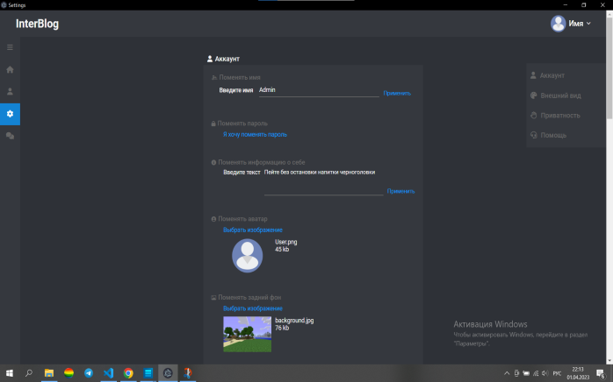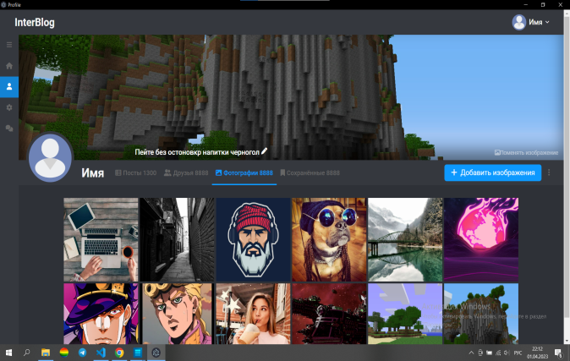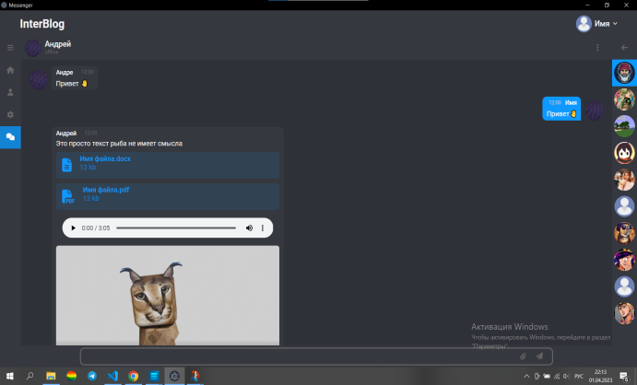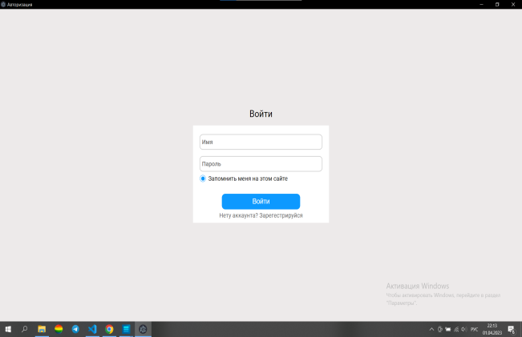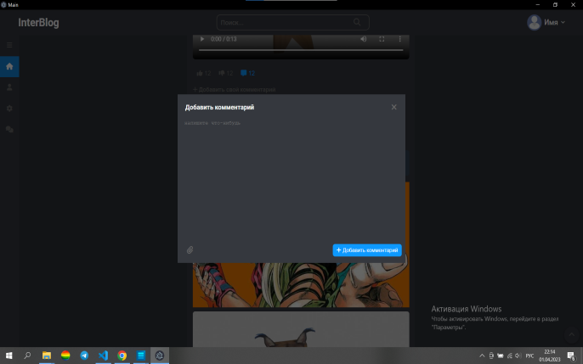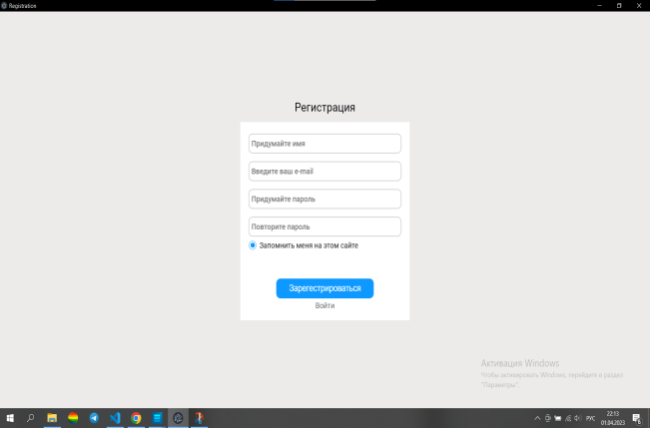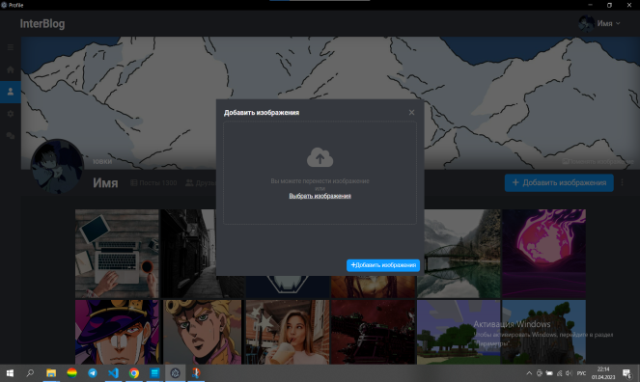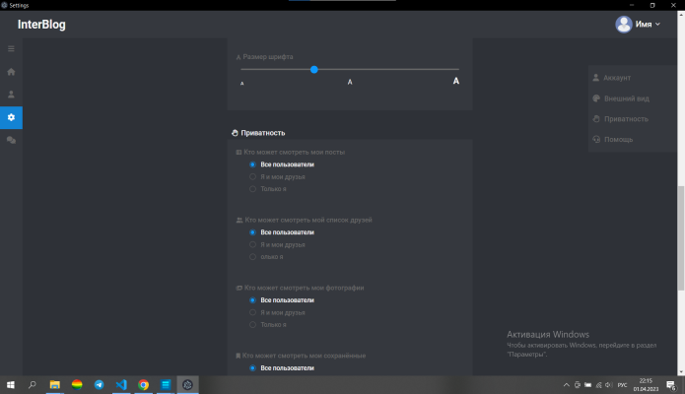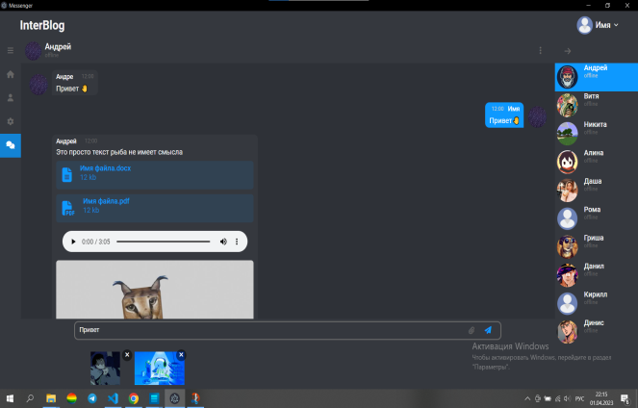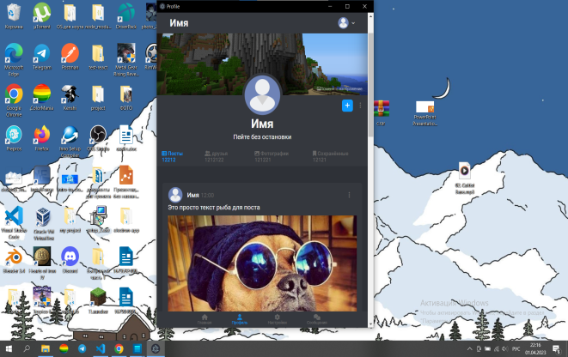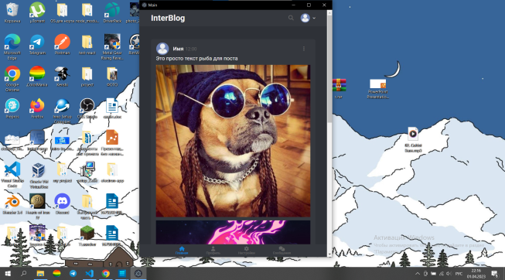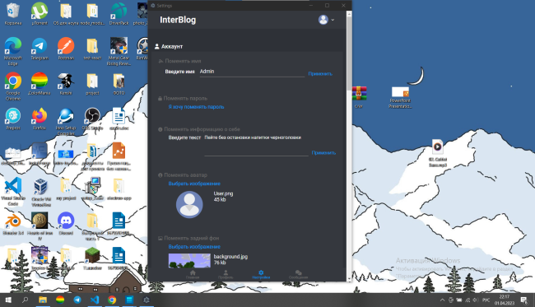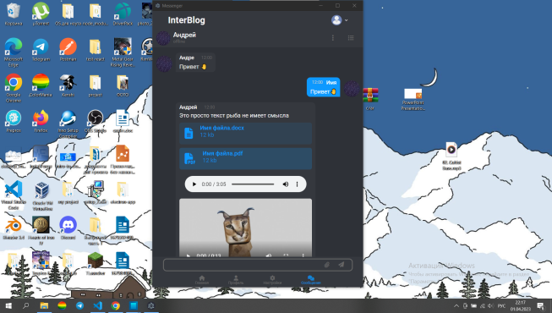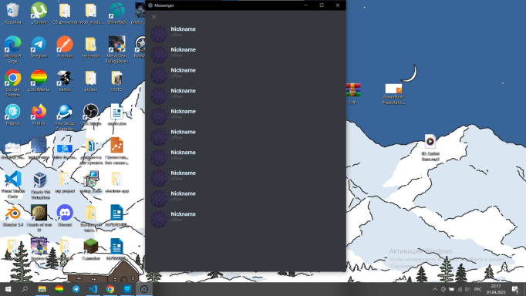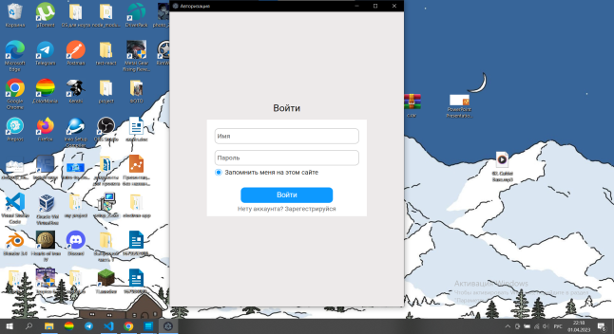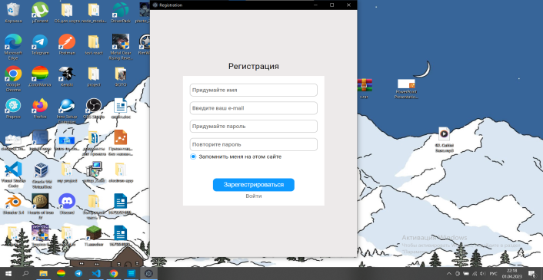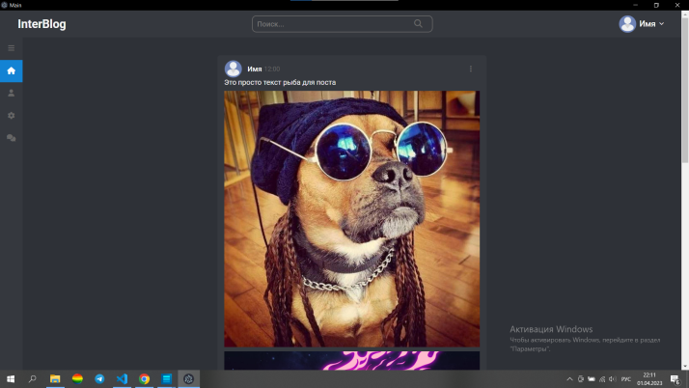
Javascript считается одним из самых популярных языков программирования и незаменимым в web разработке, тем более в разработке клиентской части (frontend).ВTiobe в марте 2022 года Javascript занял 7 из 20 мест по самым популярным языкам программирования
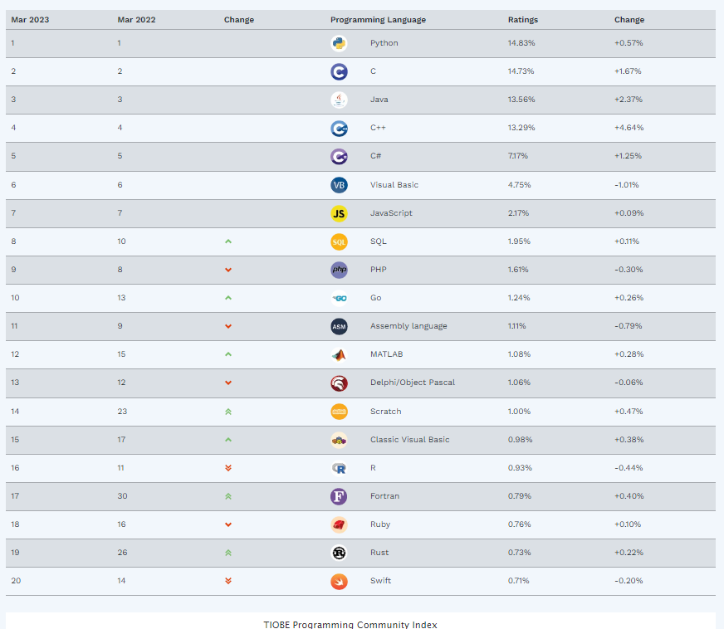
Рис.1.
В апреле 2023 года в рейтинге PYPLJavascript вошел в пятерку лидирующих мест по популярности языков программирования заняв 3 место, (рис.2).
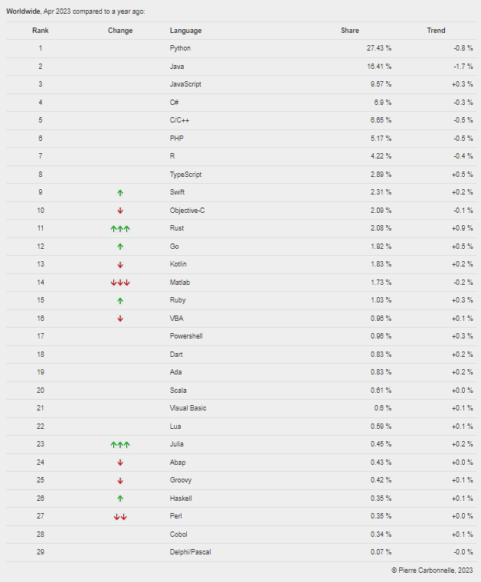
Рис.2.
В августе 2022 года Stackoverflow опубликовал итоги опроса в виде рейтинга самых популярных языков программирования 2022 года, Javascript занял 3 место (рис.3).

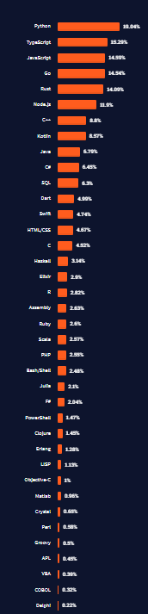
Рис.3.
Думаю этого достаточно, чтобы доказать что Javascript считается одним из самых популярных языков программирования. Для Javascript существует множество фреймворков/библиотек, такие как React.js, Vue.js, Angular, Svetle и т.д. Благодаря платформе Node.js, Javascript стал языком общего назначение. На нем можно создавать полноценные сервера с помощью фреймворка Express.js и Koa, что позволяет называть javascript языком для создания сайта полного цикла (fullstack).С помощью фреймворка Electron.js, можно создавать полноценные ПК приложения на всех платформах (Windows, Linux, Mac OS, Chrome OS и т.д), разрабатывая приложение как обычный сайт.С помощью ReactNative можно создаватьмобильные приложение как для Android, так для IOS. Так же с помощью фреймворка Phaser.js, Pixi.js, PlayCanvas, Gdevelop можно создавать неплохие игры, а с помощью Three.js можно создавать сложные 3D игры. Как говорилось ранее, Javascript считается незаменим в разработке клиентской части любого сайта.
Как уже говорилось после первой попытки в моем проекте появился большой спрос на современные технологии. Для клиентской (frontend) был выбран самый популярная библиотека React.js.
React.js - JavaScript-библиотека с открытым исходным кодом для разработки пользовательских интерфейсов. React разрабатывается и поддерживается Facebook, Instagram и сообществом отдельных разработчиков и корпораций. React может использоваться для разработки одностраничных и мобильных приложений.
Почему же я выбрал именно React.js? В 2021 году проходило исследование разработчиков показало самые популярные web-фреймворки (рис.1), всего было 67 593 опрошенных. В пятерку лидеров вошли такие Javascript фреймворки/библиотеки для клиентской части как React.js, Vue.js, Angular, Jquery, мы будем рассматривать только их.
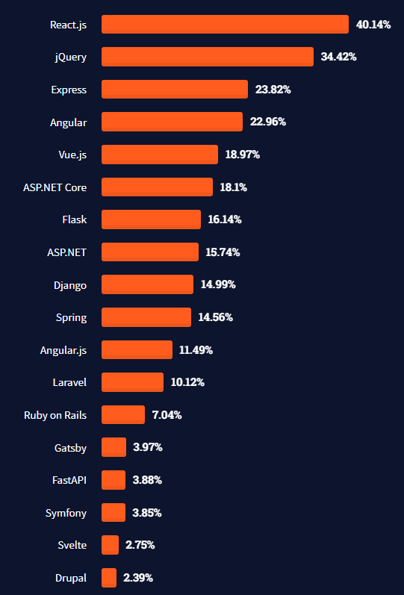
Рис.1.
В этом опросе React.js выигрывает 40.14%. Так же React.js используют такие кампании как Facebook, Instagram, Whatsapp, Netflix, Pinterest, Discord, TheNewYork'sTimes, Yahoo!, Dropbox и множество других кампании. Так же большим бонусом для React.js выступает ReactNative, это фреймворк для React.js, для разработки мобильных приложений, что сильно экономит ресурсы компании, эта технология требует лишь знания Javascript и React.js, вместо того, чтобы учить новые языки программирования, к примеру Kotlin, Flutter, Swift. Так же для React.js существует огромное количество фреймворков, которые сильно ускоряют и облегчают работу программиста, такие как Redux, Router-Dom, Formik и т.д.

Глава 3. Работа над ошибками и создание мессенджера на языке программирования Javascript

3.1 Серверная и клиентская часть
Backend – область web-технологий, ответственная за реализацию логики работы сайта. В ней используют программно-аппаратные средства, находящиеся за пределами браузера и компьютера пользователя. Специалиста в этой области называют бэкенд-разработчиком. На него ложится программно-административный блок web-приложений, содержание системы и серверные технологии (архитектура сайта, программная логика, база данных). Все бэкенд-технологии осуществляются на сервере, на котором расположен сайт. И эта часть серверной системы производит обработку запросов пользователей. На бекенде используются несколько языков программирования, такие как: Python, Ruby, PHP, C#, Go, Java и Javascript. В 2009 году появилась среда Node.js, позволяющая разрабатывать бэкенд на JavaScript. Зная один язык, программист способен выполнять задачи как фронтенда, так и бэкенда.
Для Javascript существует несколько фреймворков для создания серверной части, такие как Express.js и Koa. На Javascript на стороне сервера можно взаимодействовать с базами данных через небольшие фреймворки для связи с такими СУБД как MySQL, PostgreSQL, MariaDB, Redis, MongoDB, ORACLE и т.д. Так же для создания приложения реального времени, чтобы связать фронтенд и бекенд в режиме реального времени (real-time) существуют протокол Websocket и на основе этого протокола был создан фреймворк socket.io, работающий для нескольких языков программирования, включая и Javascript.
Frontend — это публичная часть web-приложений (вебсайтов), с которой пользователь может взаимодействовать и контактировать напрямую. Во Frontend входит отображение функциональных задач, пользовательского интерфейса, выполняемые на стороне клиента, а также обработка пользовательских запросов. По сути, фронтенд — это всё то, что видит пользователь при открытии web-страницы.
В свою очередь, web-приложение — клиент-серверное приложение, в котором клиентом выступает в основном браузер, а сервером — web-сервер. Логика web-приложения распределена между сервером и клиентом, хранение данных осуществляется преимущественно на сервере, обмен информацией происходит по сети. Проще говоря, это то, что видит пользователь и какие действия выполняет каждый раз, когда подключается к сети интернет и открывает любой браузер.
В frontend-де есть основной набор технологии:
- HTML (HyperTextMarkupLanguage) говоря простыми словами — это язык разметки всех элементов и документов на странице, и их взаимодействие в структуре страницы.
- CSS (CascadingStyleSheets) — это язык характеристики и стилизации внешнего вида документа. С помощью CSS-кода браузер понимает, как именно необходимо отображать элементы. CSS создает шрифты, цвета, определяет расположение блоков сайта, и другое. Также адаптирует один и тот же документ в разных стилях, выводит передачу на экран или для чтения голосом.
- JavaScript — язык, созданный оживить веб-страницы. Задача JavaScript — откликаться на действия пользователя, обрабатывать нажатия клавиш, перемещения курсора, клики мышкой. JavaScript также дает возможность вводить сообщения, посылать запросы на сервер, а также загружает данные без перезагрузки страницы, и так далее.
К дополнением для основного набора технологий подойдут фреймвокри/библиотеки для Javascript, это React.js, Vue.js, Angular, Next.js, JQuery, Svetle, Nuxt.js, Nest.js и т.д. Так же в набор входит предпроцессоры для стилей по типу SASS/SCSS, LESS, STYLUS.
Для любого немаленького проекта используют сборщики по типу Webpack и Gulp. Еще используются шаблонизаторы по типу ejs, pug, mustache.js, hogan.js, handlebars.js, pithy.js и т.д. Для отправки HTTP-запросов и получение данных с сервера используются axios или встроенный AJAX (AsynchronousJavaScriptandXML), FETCH, отправка запросов в фоновом режиме
Websocket - технология, которая позволяет создавать интерактивное соединение между клиентом (браузером) и сервером для обмена сообщениями в режиме реального времени. Веб-сокеты, в отличие от HTTP, позволяют работать с двунаправленным потоком данных, что делает эту технологию совершенно уникальной. Давайте разберемся, как работает эта технология и чем она отличается от HTTP.
Веб-сокетам же для ответа не нужны ваши повторяющиеся запросы. Достаточно выполнить один запрос и ждать отклика. Вы можете просто слушать сервер, который будет отправлять вам сообщения по мере готовности.
Веб-сокеты можно использовать, если вы разрабатываете:
- приложения реального времени;
- чат-приложения;
- IoT-приложения;
- многопользовательские игры.

Интернет протоколы (сетевые протоколы) - это система правил, определяющая, как данные обмениваются внутри или между компьютерами. Для связи между устройствами требуется согласование формата данных, которые будут использоваться для обмена. Набор правил, определяющих формат, называется протоколом. Самыми известными являются HTTP, HTTPS, FTP, IP, SMTP, TCP, DNS, UDP.
HTTP - этопротокол, позволяющий получать различные ресурсы, например HTML-документы. Протокол HTTP лежит в основе обмена данными в Интернете. HTTP является протоколом клиент-серверного взаимодействия, что означает инициирование запросов к серверу самим получателем, обычно веб-браузером (web-browser). Полученный итоговый документ будет (может) состоять из различных под документов, являющихся частью итогового документа: например, из отдельно полученного текста, описания структуры документа, изображений, видео-файлов, скриптов и многого другого.
HTTPS – это безопасный протокол передачи данных, который поддерживает шифрование посредством криптографических протоколов SSL и TLS, и является расширенной версией протокола HTTP.
FTP - протокол передачи файлов. На текущий момент этим протоколом пользуются при удалённом доступе к хостингам. FTP является надежным протоколом, поэтому гарантирует передачу данных.
IP - протокол передачи, для объединения отдельных компьютеров в единую сеть. Он является ненадежным,так как не подтверждает доставку пакетов получателю и не контролирует целостность данных. По протоколу IP передача данных осуществляется без установки соединения. Основная задача этого протокола — маршрутизация датаграмм.
SMTP - протокол передачи электронной почты. SMTP-сервер участвует в процессе отправки письма с одного ящика на другой.
TCP - протокол, обеспечивает и контролирует надежную передачу данных и следит за ее целостностью.
DNS - система доменных имен, позволяет клиентским компьютерам запрашивать у DNS-сервера IP-адрес какого-либо сайта, а также помогает обмениваться базами данных между серверами DNS.
UDP - Протокол, обеспечивающий передачу данных без предварительного создания соединения между ними. Этот протокол является ненадежным. В нём пакеты могут не только не дойти, но и прийти не по порядку или вовсе продублировать.

3.2 Результат создания мессенджера
Начнём с клиентской части или же FRONTEND.
Создаем новую папку, назовем ее messenger, убедимся что на нашем ПК установлен node.js. в папке messengerоткрываем терминал и вписываем команду для создания стартовой структуры для react приложения:
npxcreate-react-appfrontend
Мы можем проверить наше приложение написав команду перейдя в папку frontend:
npmstart
После чего в кладке браузера открываеться сайт по адресу http://localhost:3000. Убедившись, что мы все сделали правильно, мы можем начать скачивать остальные фреймворки и библиотеки.
в создавшейся папке frontend вводим следующую команду:
npm install react-cookie react-dropzoneaxiosformikautosize react-icon react-router-dom socket.io-client yup –save
Далее мы создаем архитектуру директорий в нашей клиентской части, переходим в папку frontend\src и создаем папки assets, pages, components, func. Далее для каждого компонента нашего приложения мы создаем папку в которой будет находиться сам компонент в формате .JSX и его стили в формате .SCSS в папке components. Теперь мы переходим к созданию страниц, а именно ГЛАВНАЯ, ПРОФИЛЬ, ДРУЗЬЯ, АВТОРИЗАЦИЯ, РЕГИСТРАЦИЯ и ОШИБКА. Наши страницы будут храниться в папке pages, для каждой страницы мы создадим отдельную папку. Теперь настраиваем роутеры для нашего приложения в файле App.js:
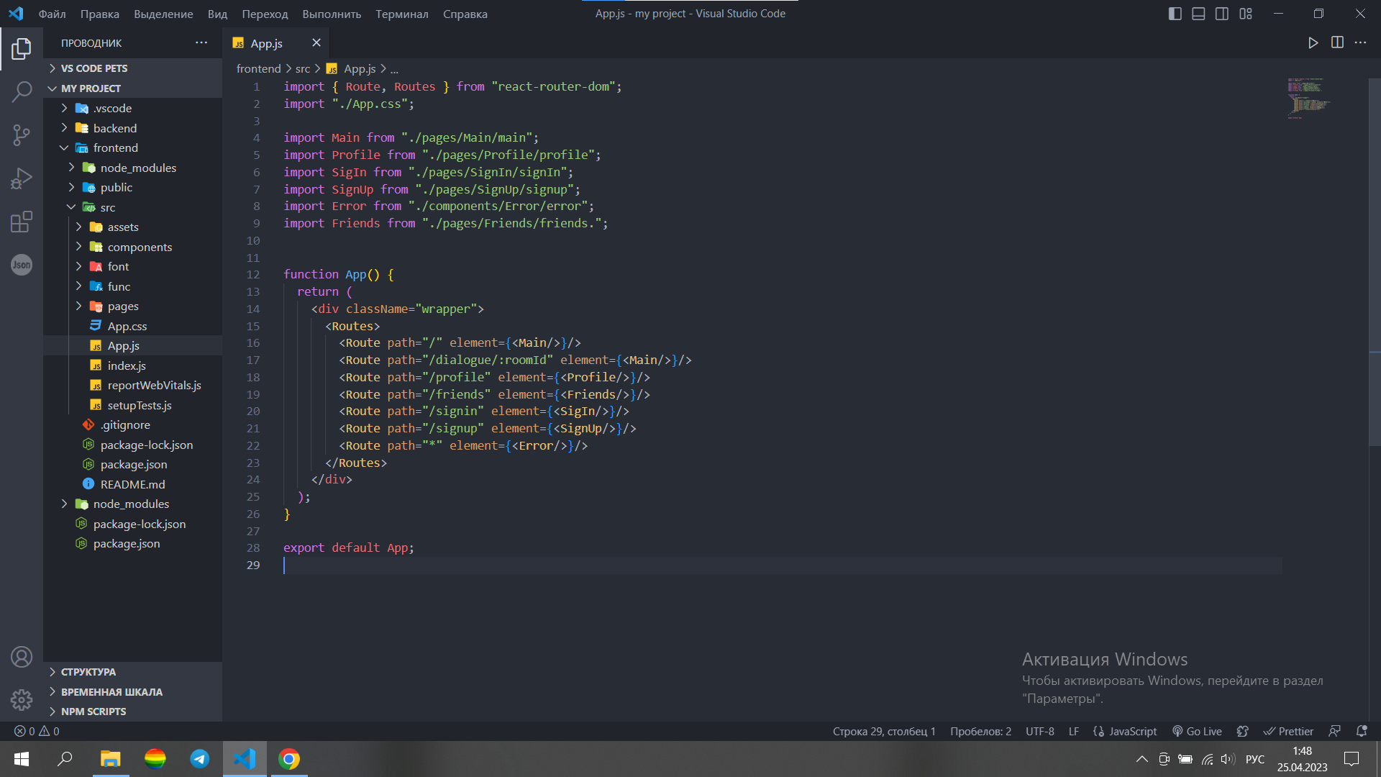

Далее создаем папки с страницами, компонентами и их стилями.
ГЛАВНАЯ, папка Mainс файлами main.jsx и main.scss.
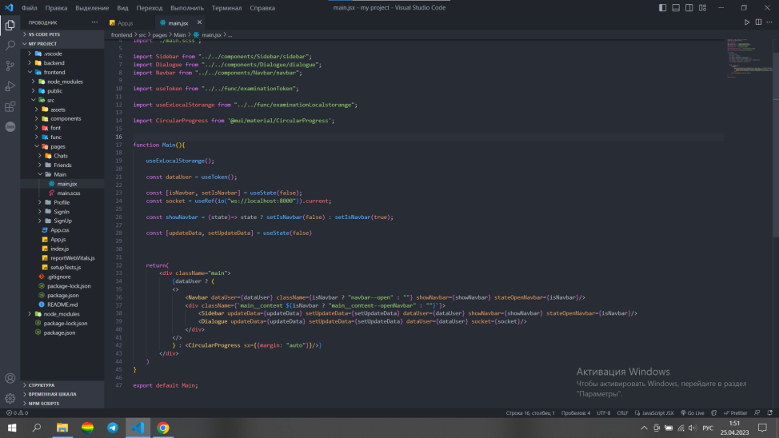
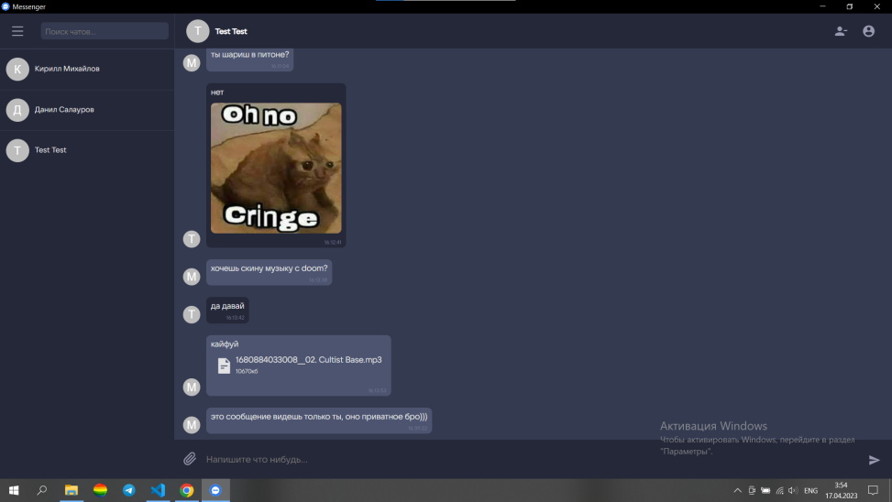

ПРОФИЛЬ Profileс файлами profile.jsx и profile.scss.
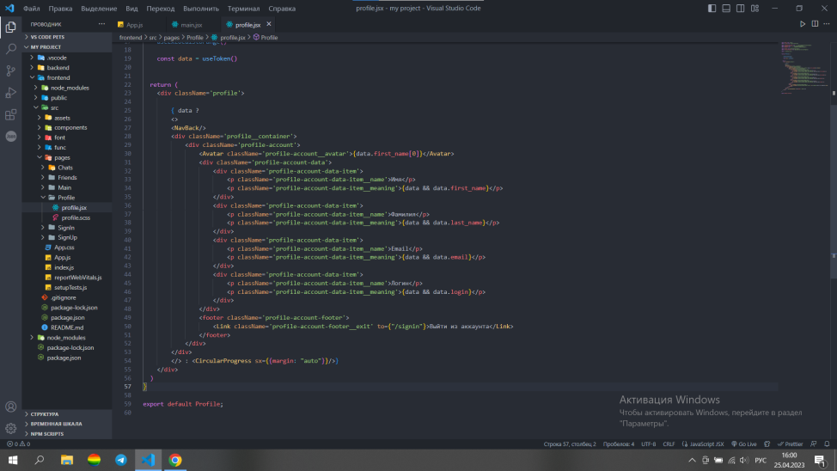
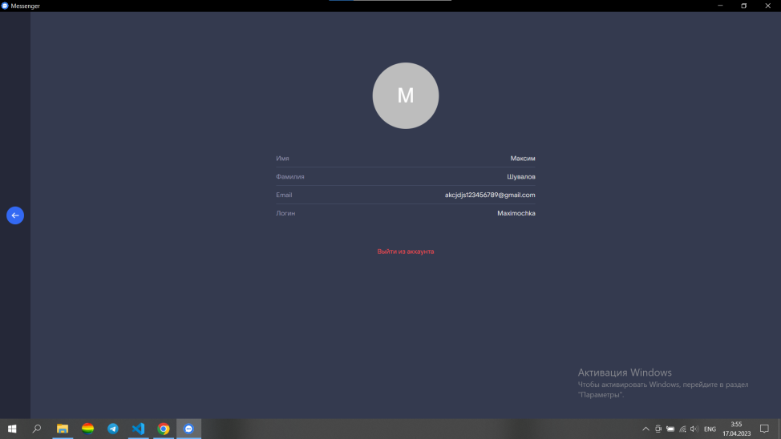

ДРУЗЬЯ Friends с файлами friends.jsx и friends.scss.
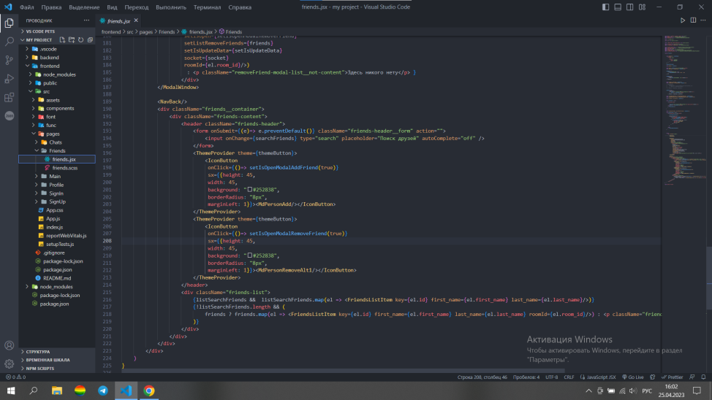
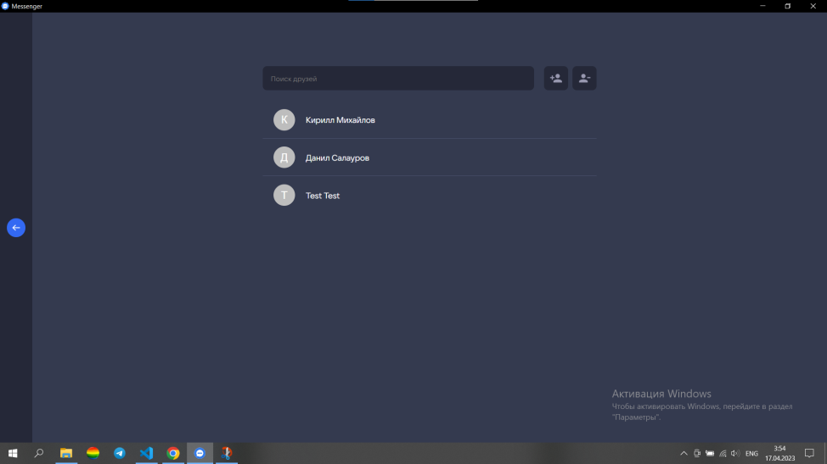
АВТОРИЗАЦИЯ SingIn с файлами signIn.jsx и signIn.scss.
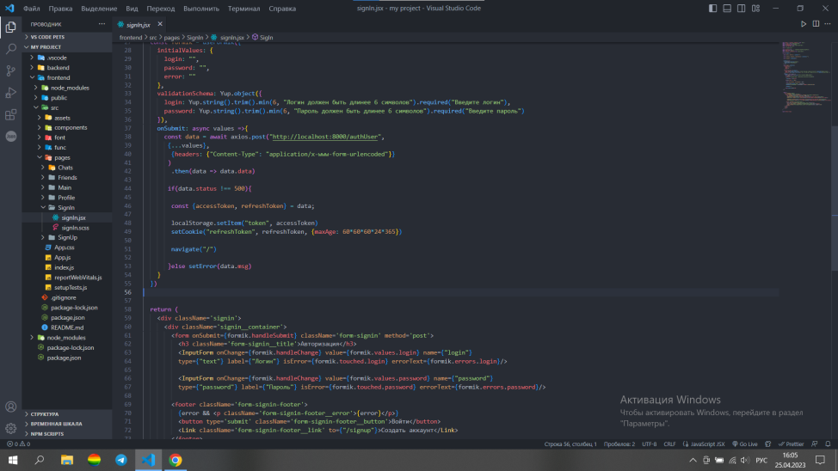
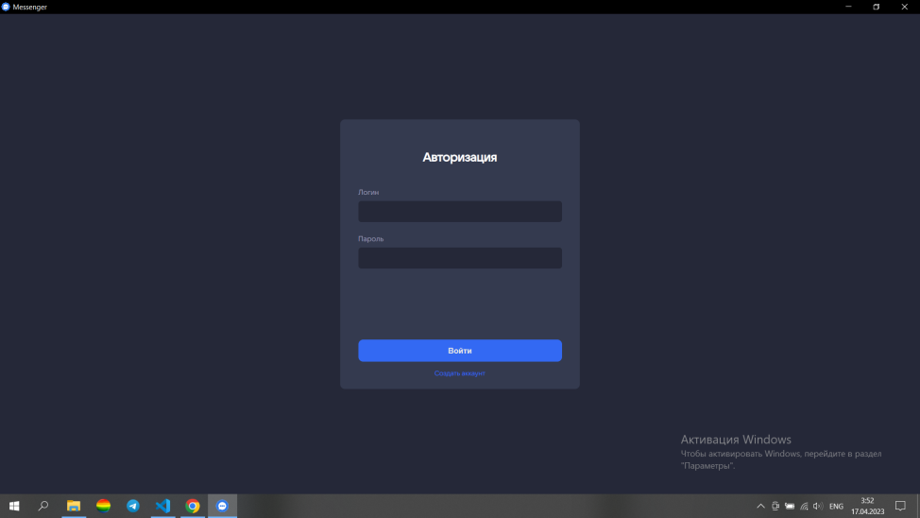

РЕГИСТРАЦИЯ SignUp с файлами singup.jsx и signup.scss.
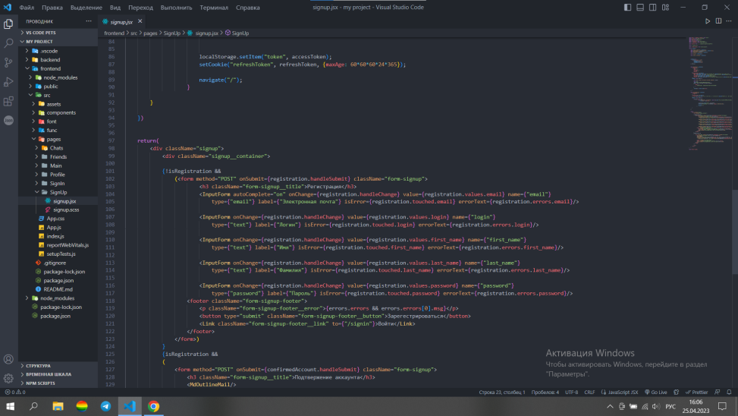
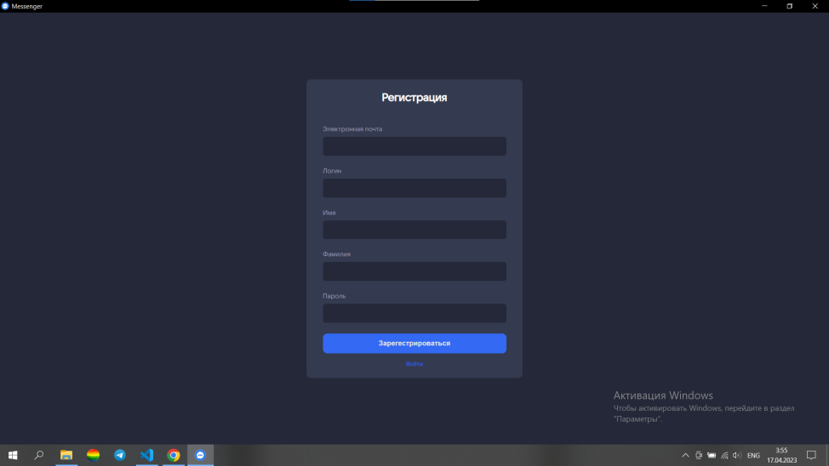

ОШИБКА Error с файлами error.jsx и error.scss.
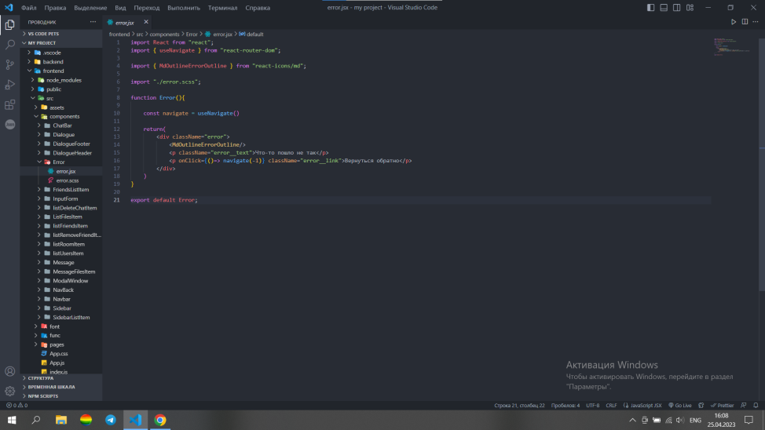
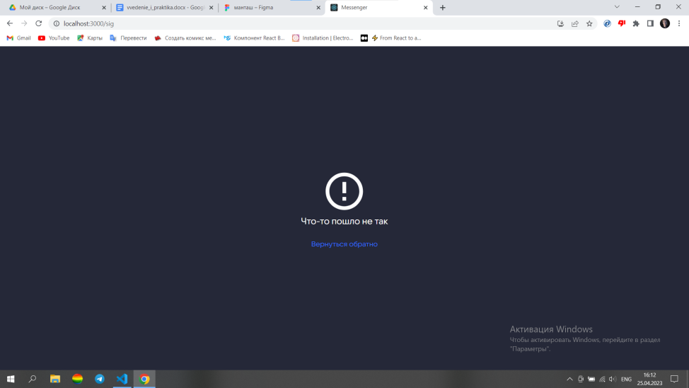

Далее создаем компоненты для страниц:
ДляГЛАВНАЯ:
Sidebar, Navbar, Dialogue, SideBarList, SideBarHeader, ChatBar, DialogueHeader, DialogueFooter, DialogueContent, Message.
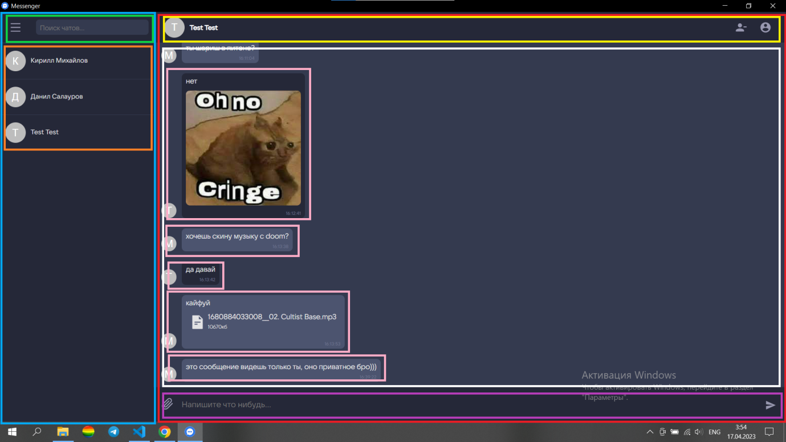

Для ПРОФИЛЬ:
NavBack, Avatar, ListData
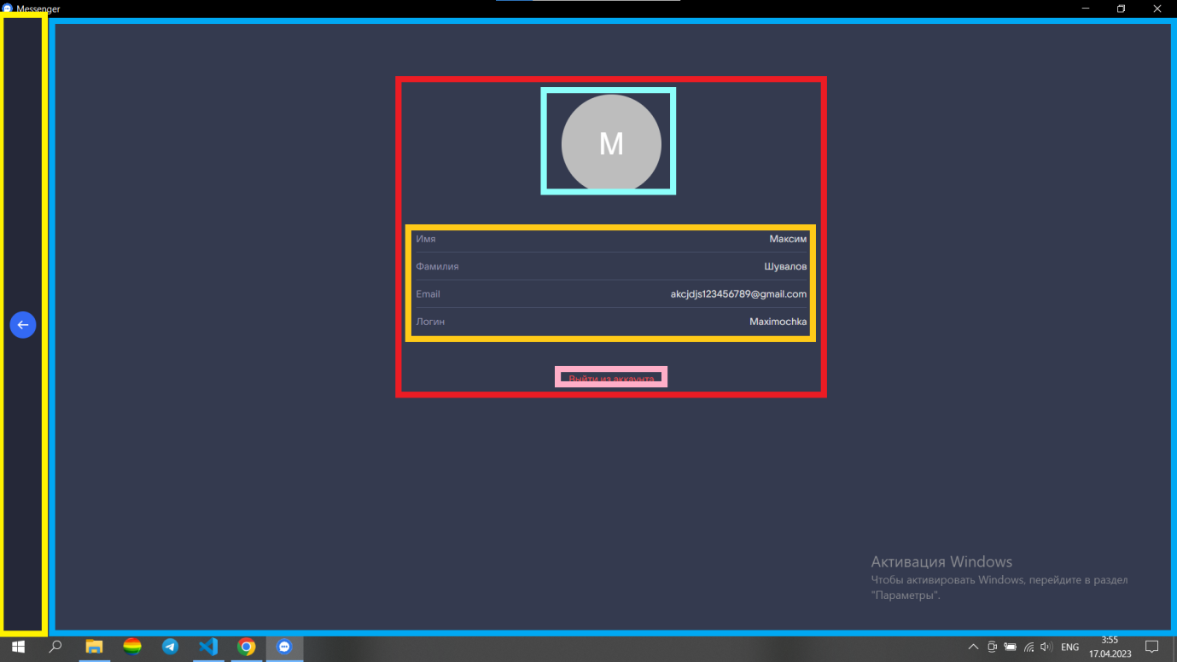

ДляДРУЗЬЯ:
NavBack, ModalWindow, FriendList, FriendListItem, UsersList, UserListItem, RemoveFriendList, RemoveFriendListItem.
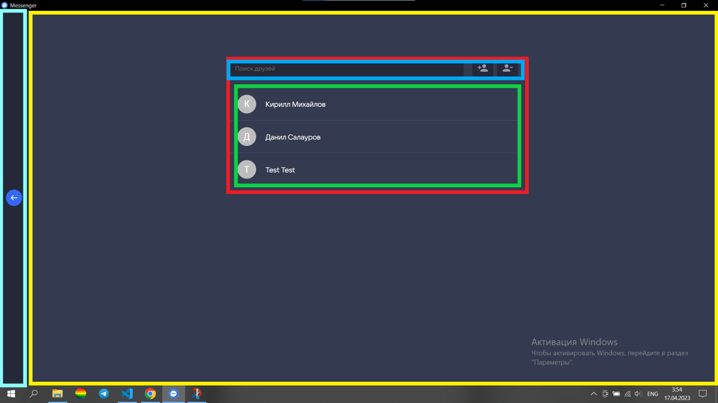

ДляАВТОРИЗАЦИЯ:
InputForm, Form, ButtonForm, TitleForm, LinkBottomForm.
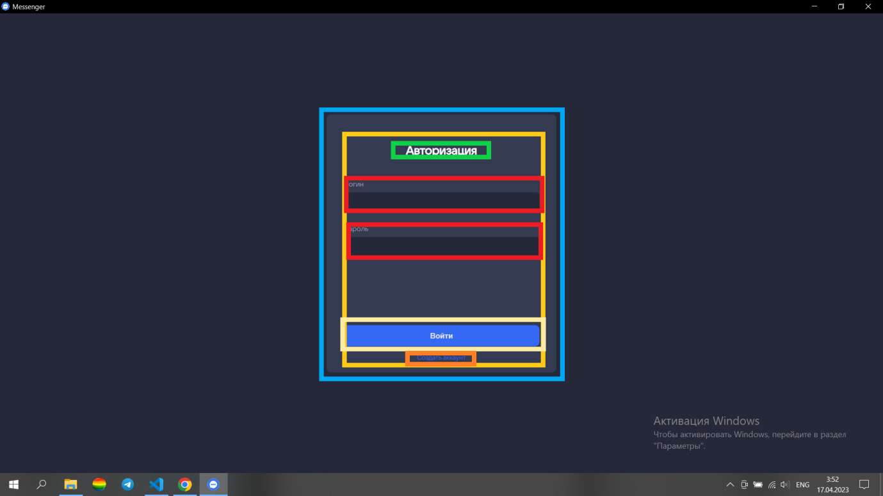

ДляРЕГИСТРАЦИИ:
InputForm, Form, ButtonForm, TitleForm, LinkBottomForm, FormKey.
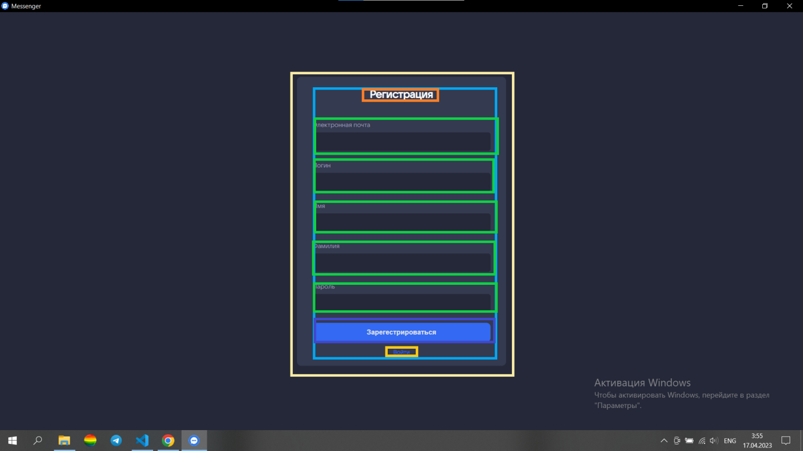

ДляОШИБКА:
ErrorIcon, ErrorStatus, LinkBack.
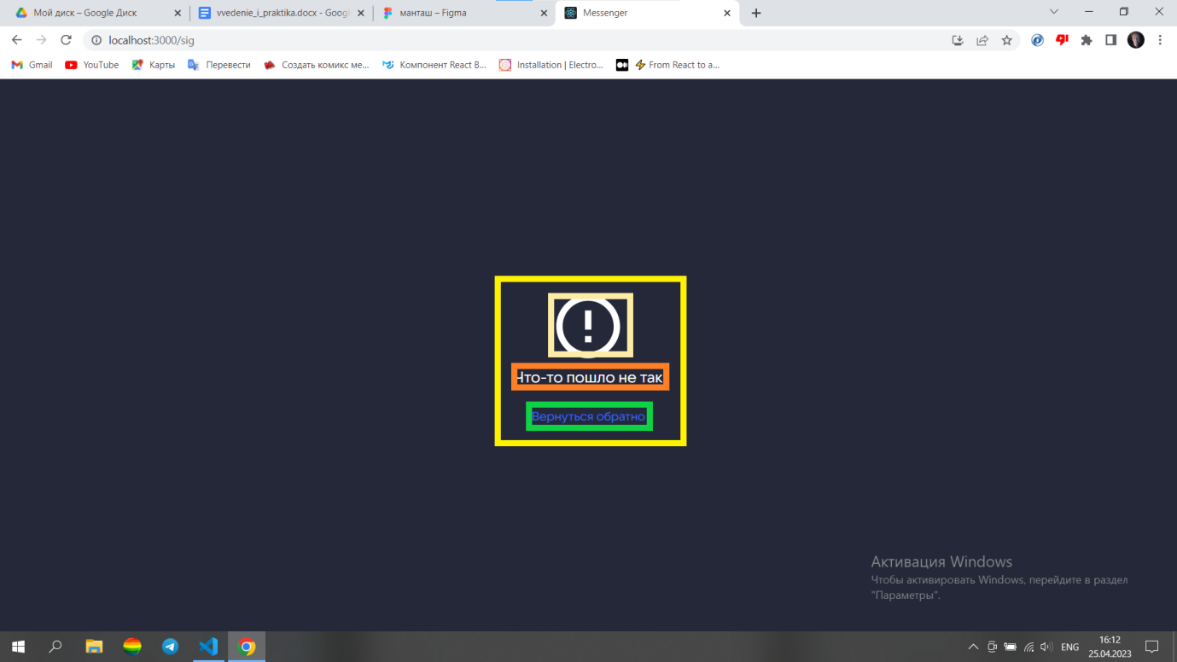

После того как мы создали все страницы наш мессенджер открываеться как сайт, нам нужно превратить наш сайт в приложение с .EXE расширением, для этого нам нужно будет использовать библиотеку electron.js. Выходим из папки frontendи создаем файл main.js, preload.js. Далее инициализируем наш проект вписав команду в терминал:
npminit -y
npm install electron electron-packager –save

после чего прописываем код открытия сайта в виде приложения в файле main.js:
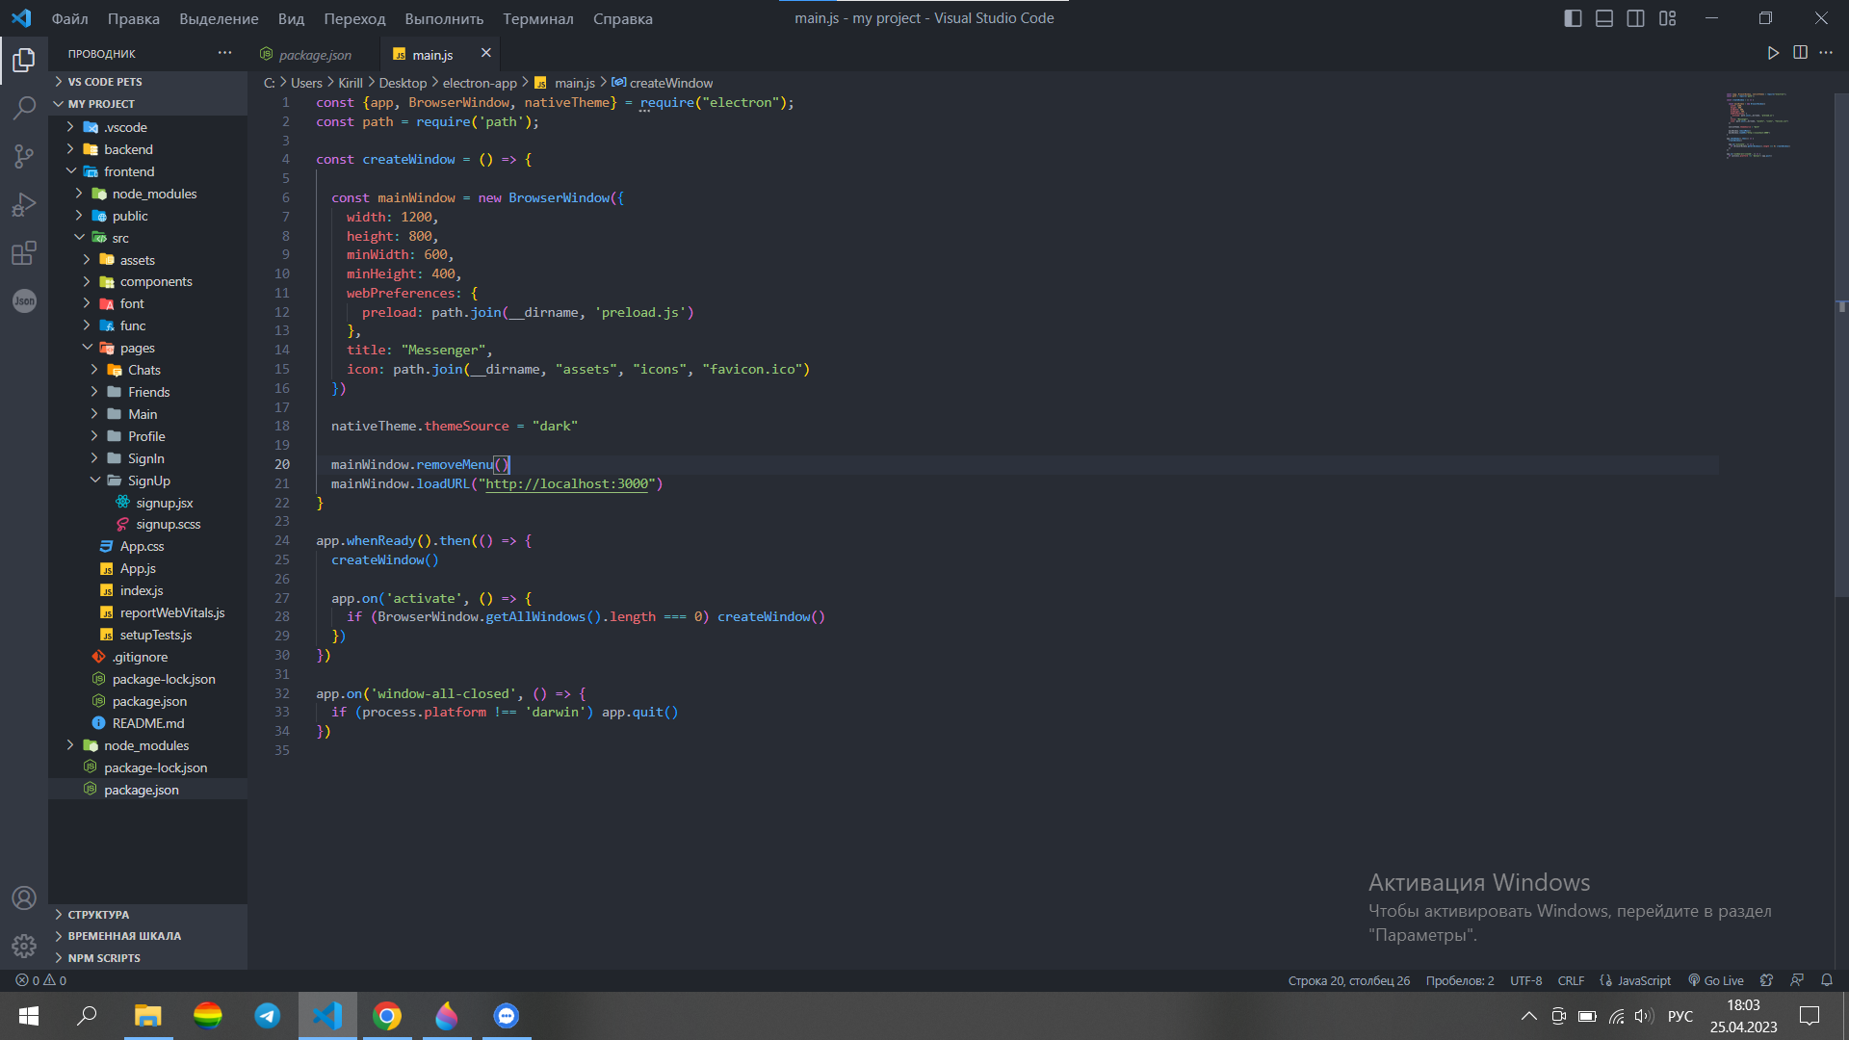
preload.js:
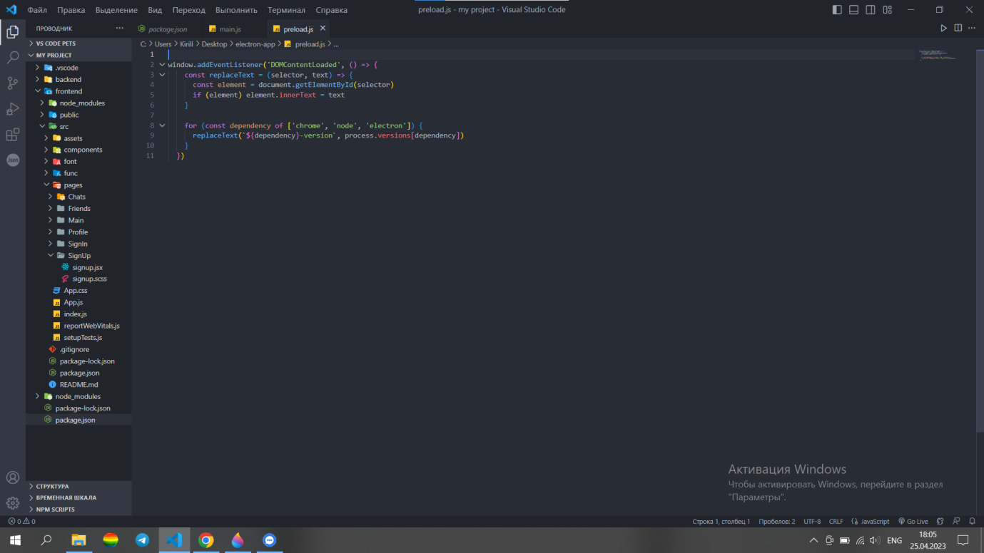

после чего добавляем в файле package.json в разделе scriptsновую команду для сборки нашего сайта в виде приложения:
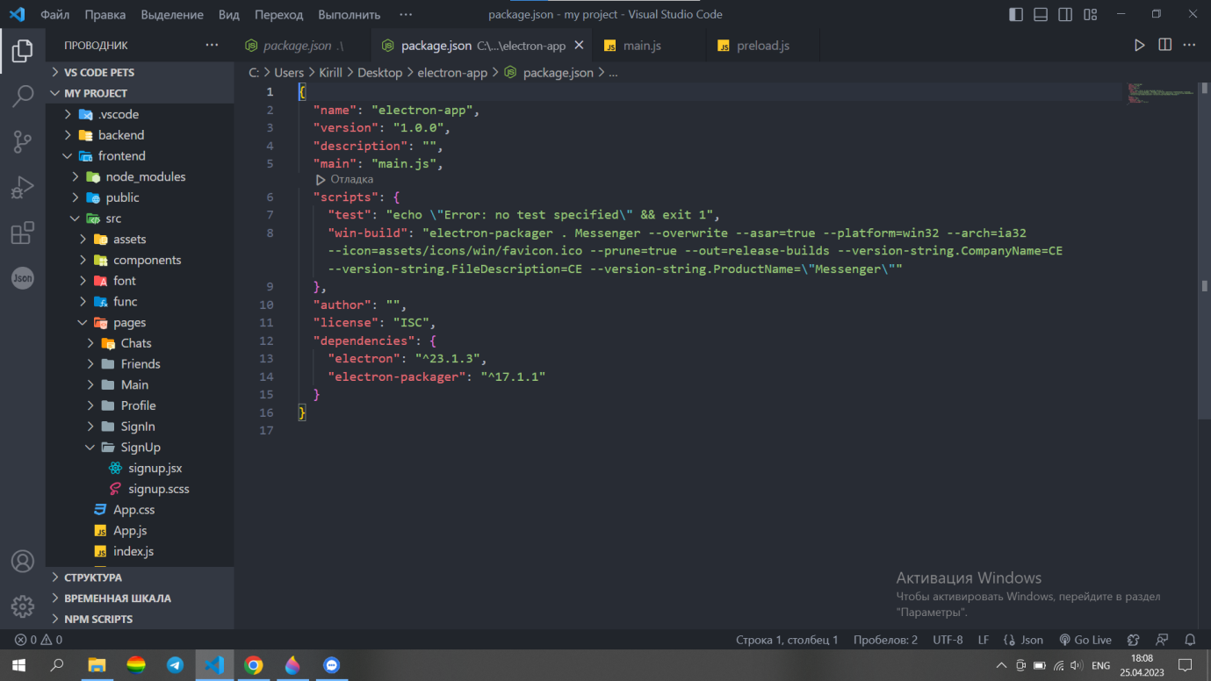
а так же выбираем какую-нибудь иконку для нашего приложения, допустим такую:

после создания файлов и выбора иконки мы можем собирать наше приложение введя команду в терминал:
npmrunwin-build
После окончания собирания около ваших файлов main.js и preload.js появится новая папка release-builds где будет находиться ваше приложение в формате .EXE.
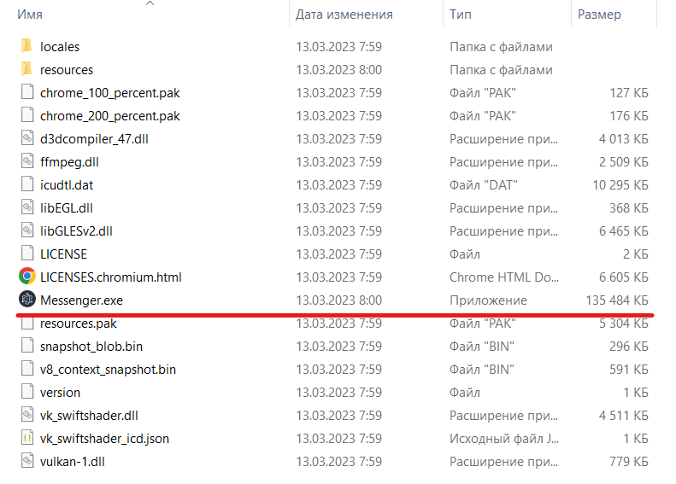

Мы создали клиентскую часть нашего мессенджера, во время создания серверной части мы будем иногда затрагивать и клиентскую часть.
После окончания создания клиентской части в папке frontend, мы выходим из этой папки и создаем папку backend. Мыпрописываемследующиекоманды:
npminit -y
npm install bcrypt body-parser config cors express generate-password jsonwebtokenmulternodemailerpg socket.io
npminstallnodemon –save-dev
После написании команд надо зайти в файл package.json и поменять некоторые значения в разделах scriptsи main.
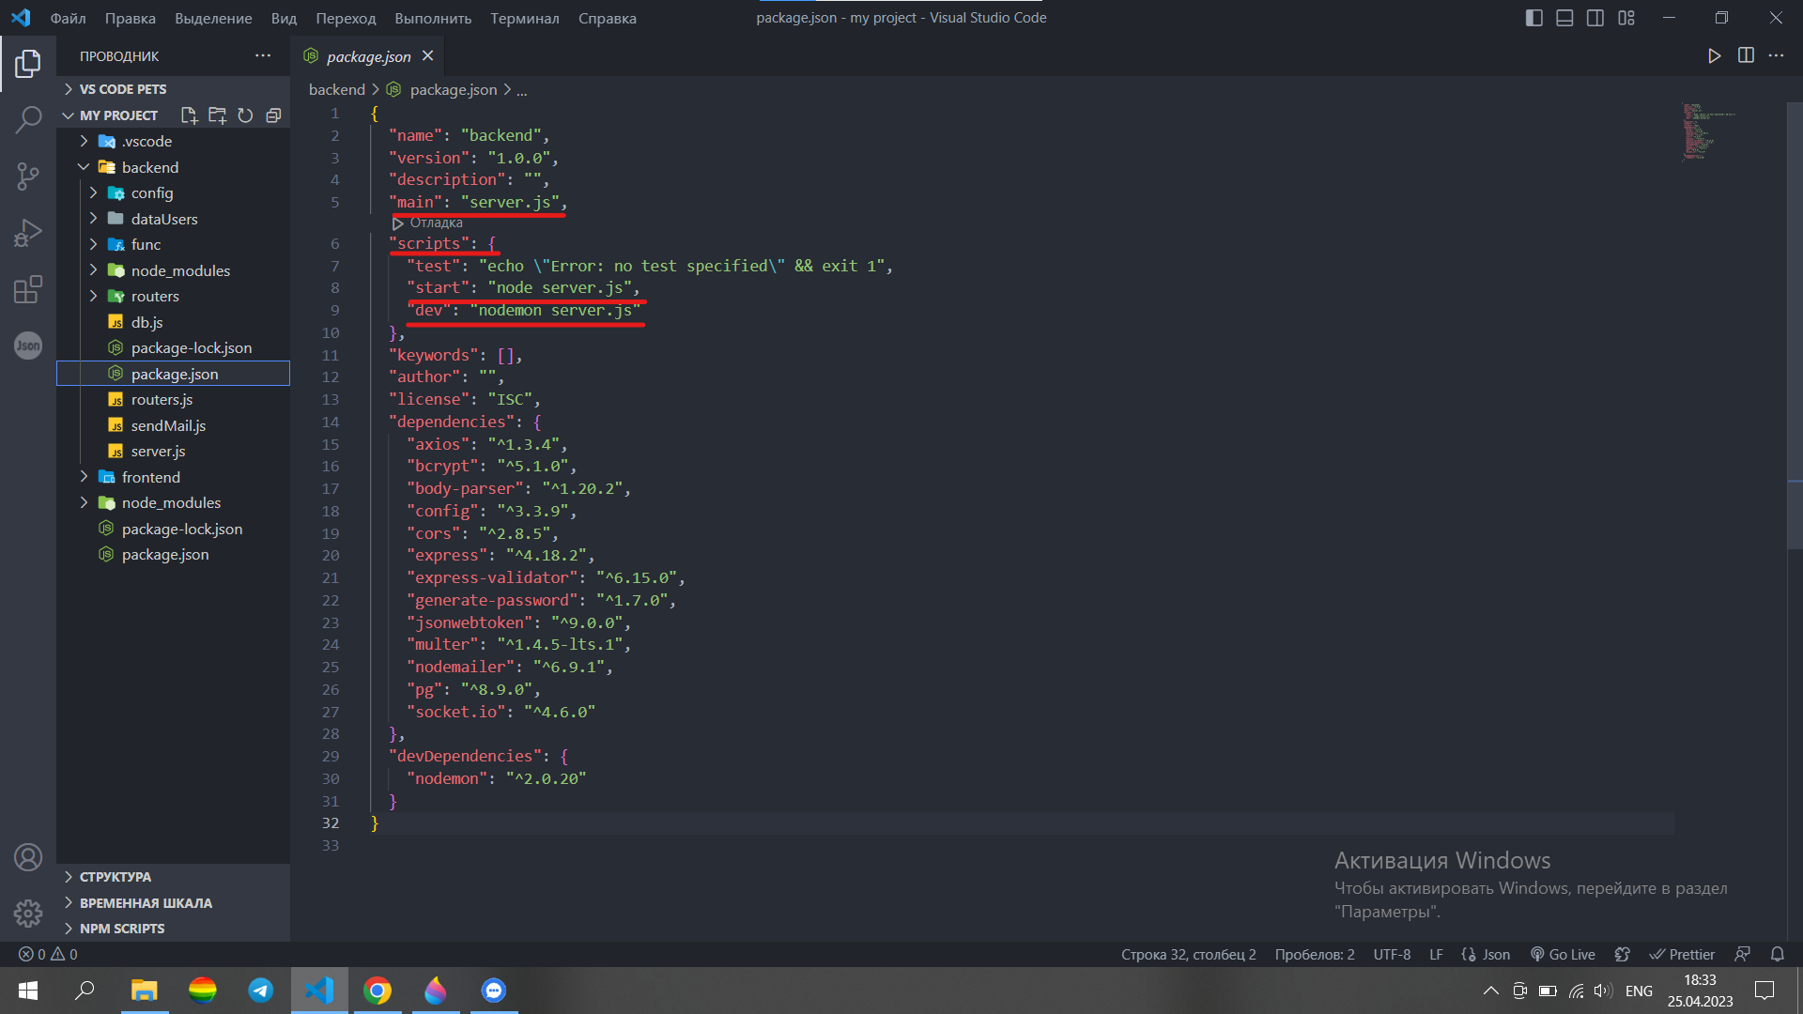
в разделе mainмы меняем значение с index.js на server.js. В разделе scripts мы добавляем новые команды:
“start” со значение node server.js и “dev” со значение nodemon server.js. После чего мы создаем упрощенную архитектуру серверной части для express сервера. Создаем папки config, func, routers, dataUsers. Создаем файлы в том же месте server.js, db.js, sendMail.js, routers.js. В файле server.js прописываем код создания локального сервера на порте 8000:
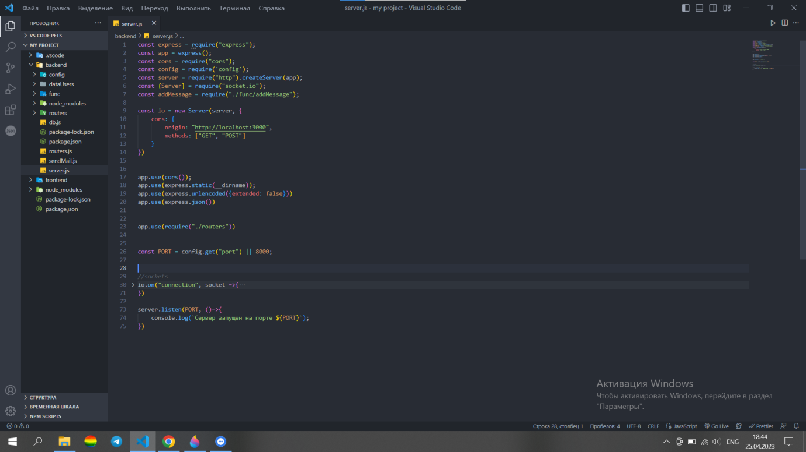
и запускаем наш стартовый сервер в режиме разработки введя команду:
npmrundev

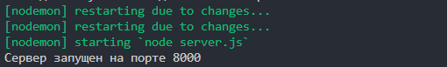
Далее мы создаем базу данных для нашего мессенджера где мы будем хранить данные о пользователе (users), сообщения (messages), комнаты (rooms), пользователи в комнатах (users_in_rooms), друзья (friends), выбранные файлы (selected_files). Для того что-бы взаимодействовать с базой данных с СУБД PostgreSQL нам нужно скачать программу pgAdmin4 с официального сайта postgresql и скачиваем программу для Windows:
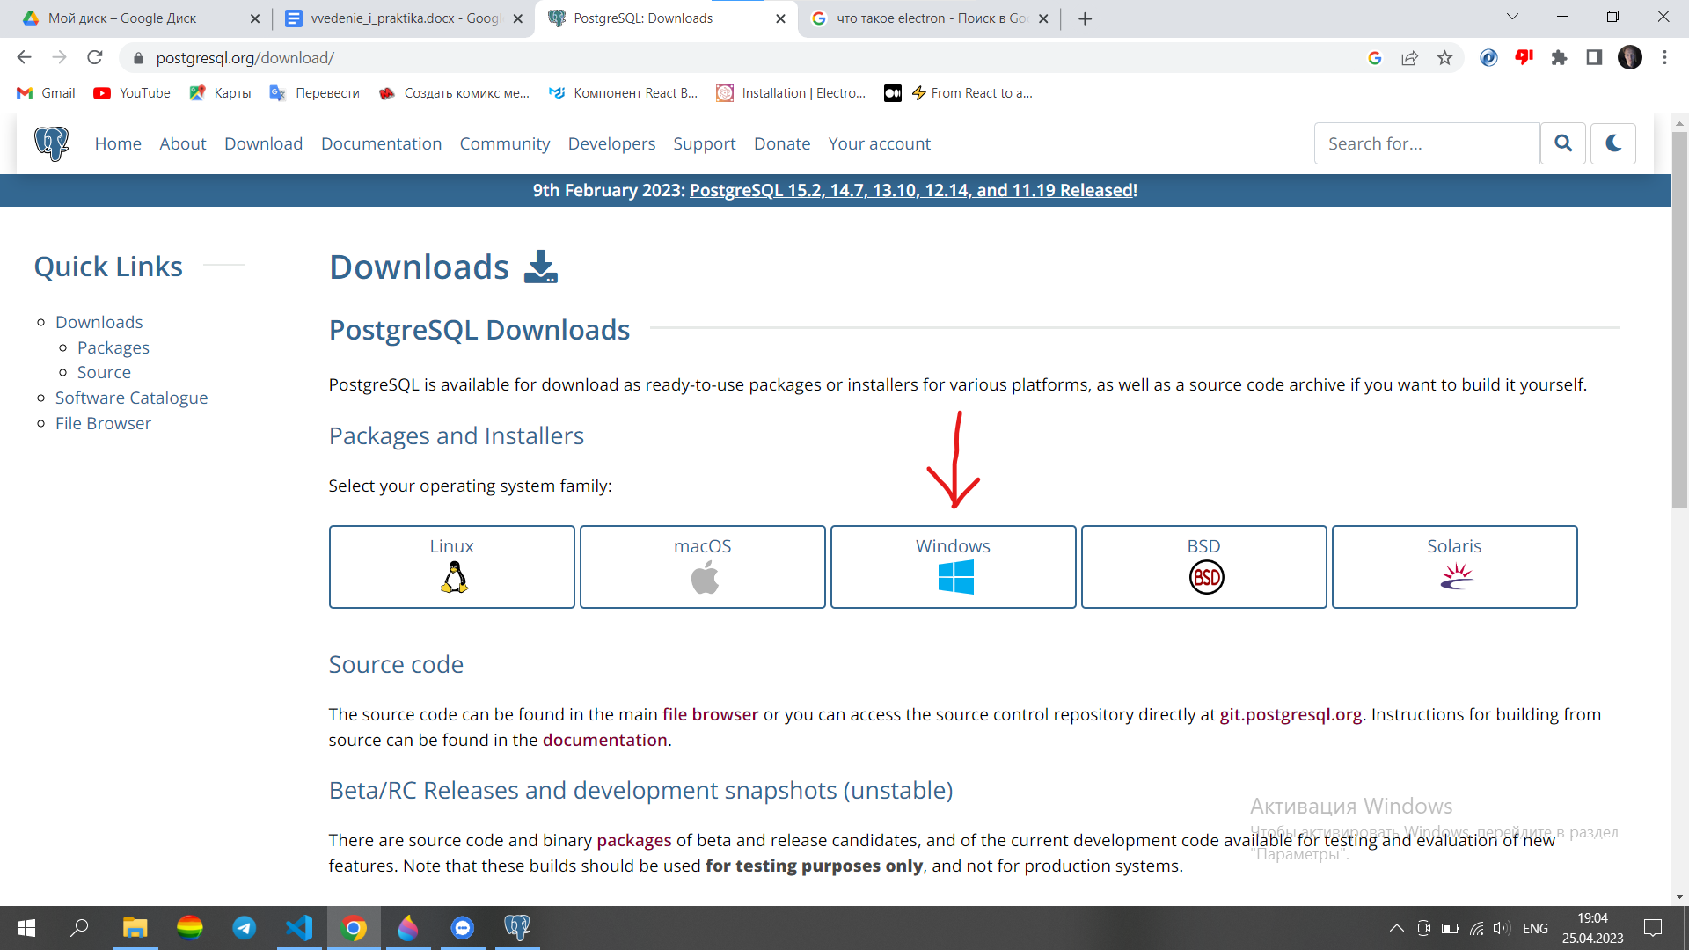
После скачивания мы запускаем приложение pgAdmin4, вводим пароль который вы придумывали, когда скачивали программу, после чего создаете базу данных messenger_db:

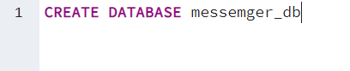
После чего создаем таблицы для этой базы данных:
пользователи (users):
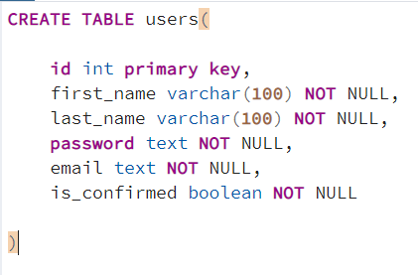

друзья (friends):
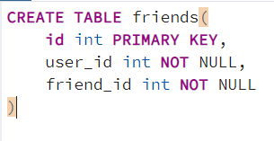
комнаты (rooms):
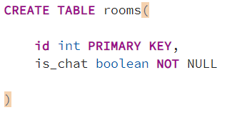
сообщения (messages):
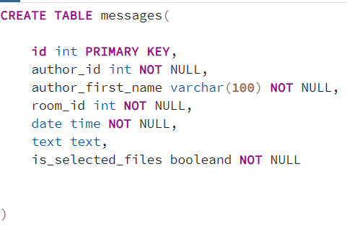
пользователи в комнатах (users_in_rooms):
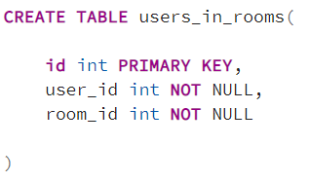
выбранные файлы (selected_files):
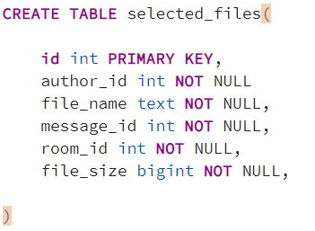
После создания базы данных мы подключаем ее к нашему серверу, в файле db.js:
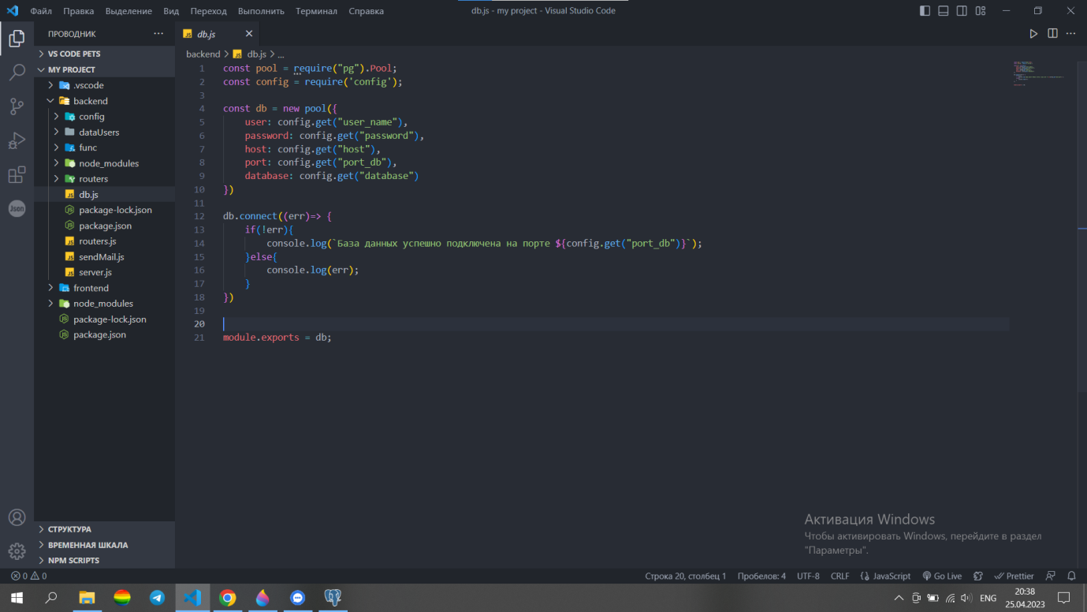
после сохранения в терминале должна вывести такая информация:
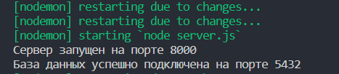
Также нужно добавить функцию отправки писем с помощью фреймворка nodeMailer.js в файле sendMail.js, вводим электронную почту и пароль от нее (пароль был заклеен черным квадратом):
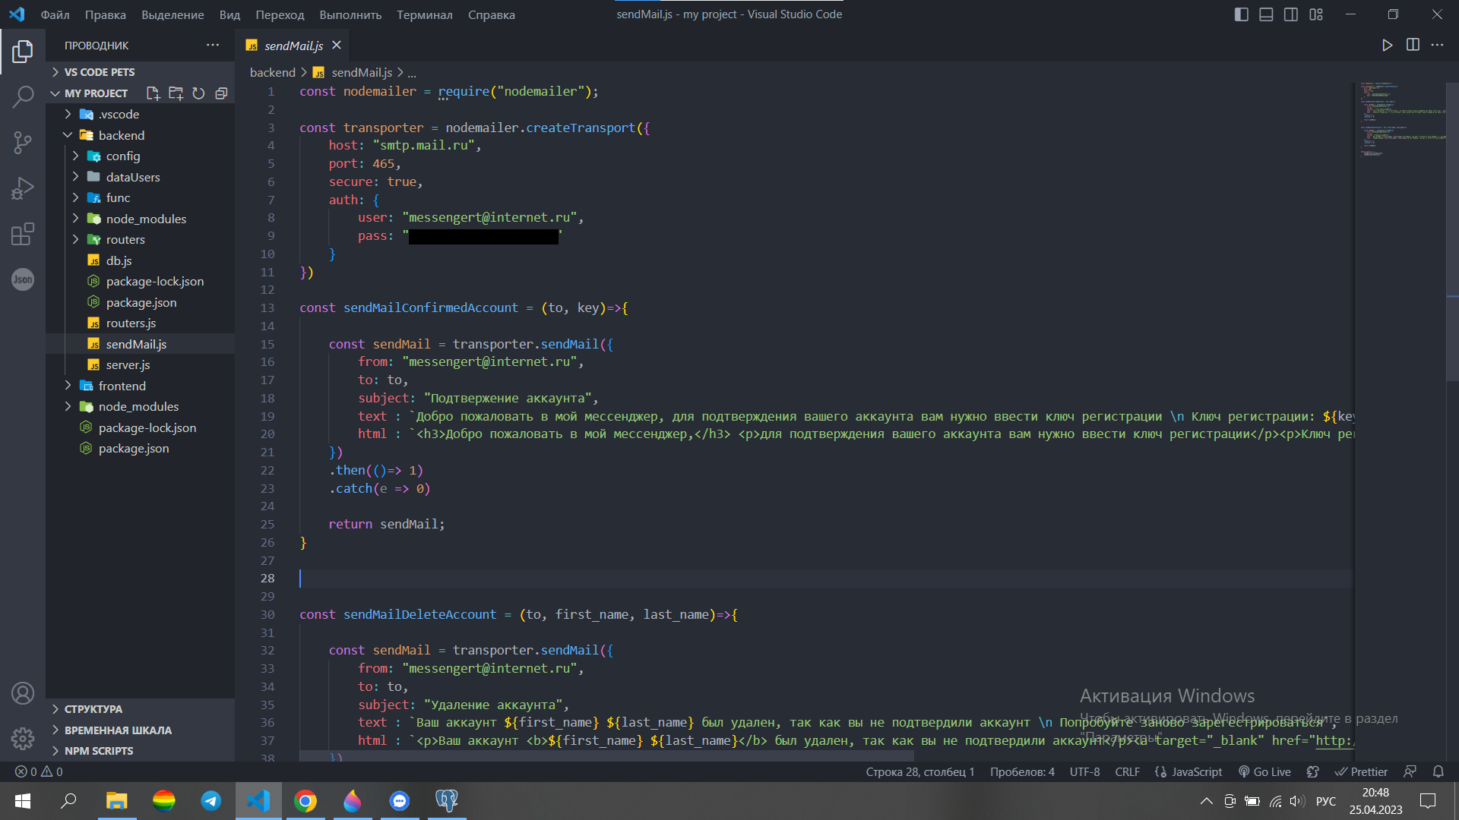
Теперь мы создаем роутеры в папке routers:
registration.js:
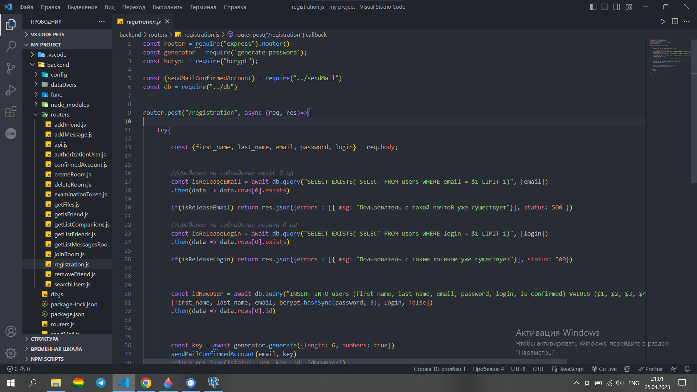
Регистрация нового пользователя, роут получает имя, фамилию, пароль, эл. почту и логин, если не было найдено ошибок, то добавляет нового пользователя в базу данных с неподтвержденным аккаунтом, закодировав его пароль и на почту пользователя отправляется ключ регистрации, а в приложении пользователя просят подтвердить его аккаунт введя ключ регистрации. За отправку писем на почту отвечает файл sendMail.js.Когда пользователь подтвердил свой аккаунт сервер выдает ему accessTokenи refreshTokenдля дальнейшей работы в мессенджере в которых находиться уникальные данные пользователя, а также для защиты своего аккаунта.

confimedAccount.js:
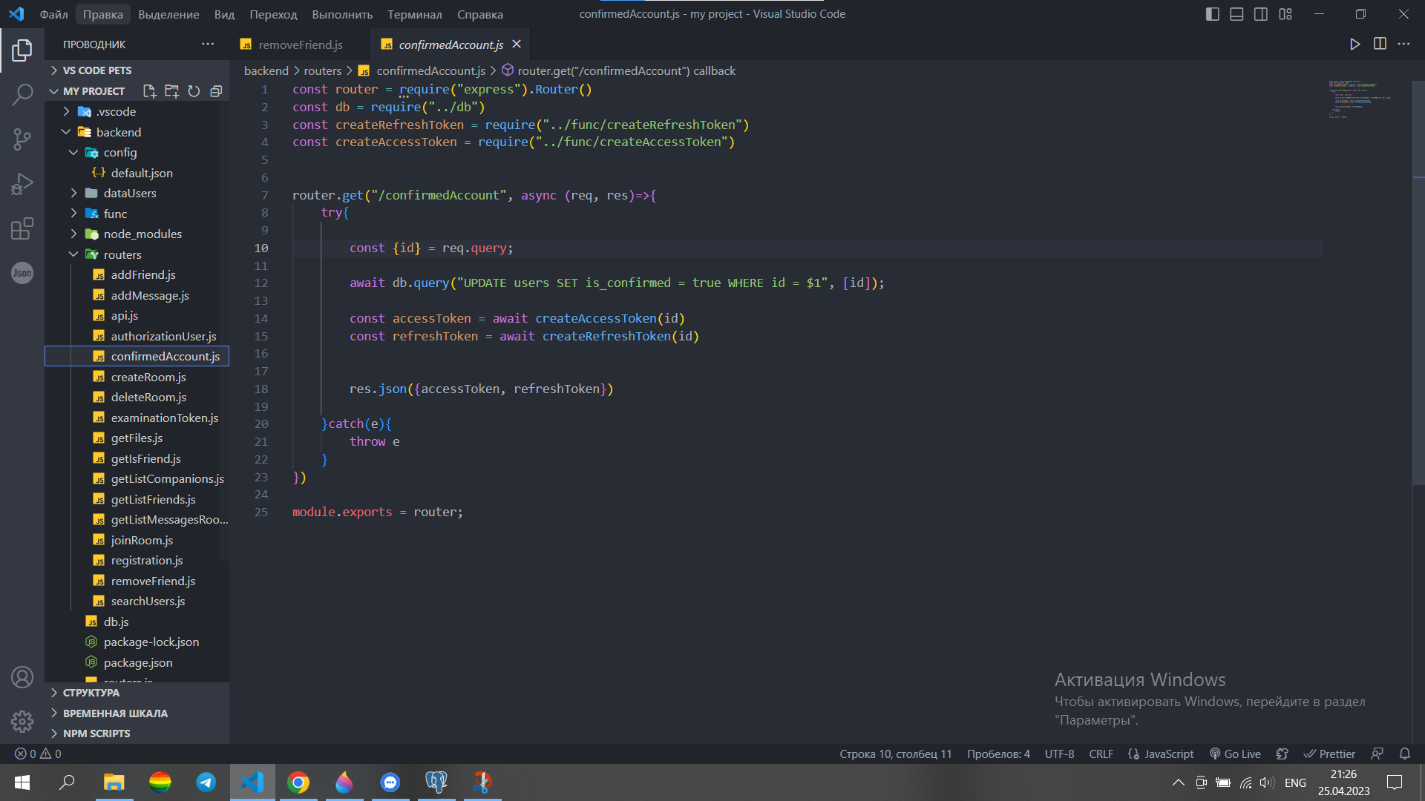
роут ожидает получить идентификатор пользователя. Если данные есть, то статус аккаунта у пользователя меняется на подтвержденный в таблице users в столбце is_confirmed на true.

authorization.js:
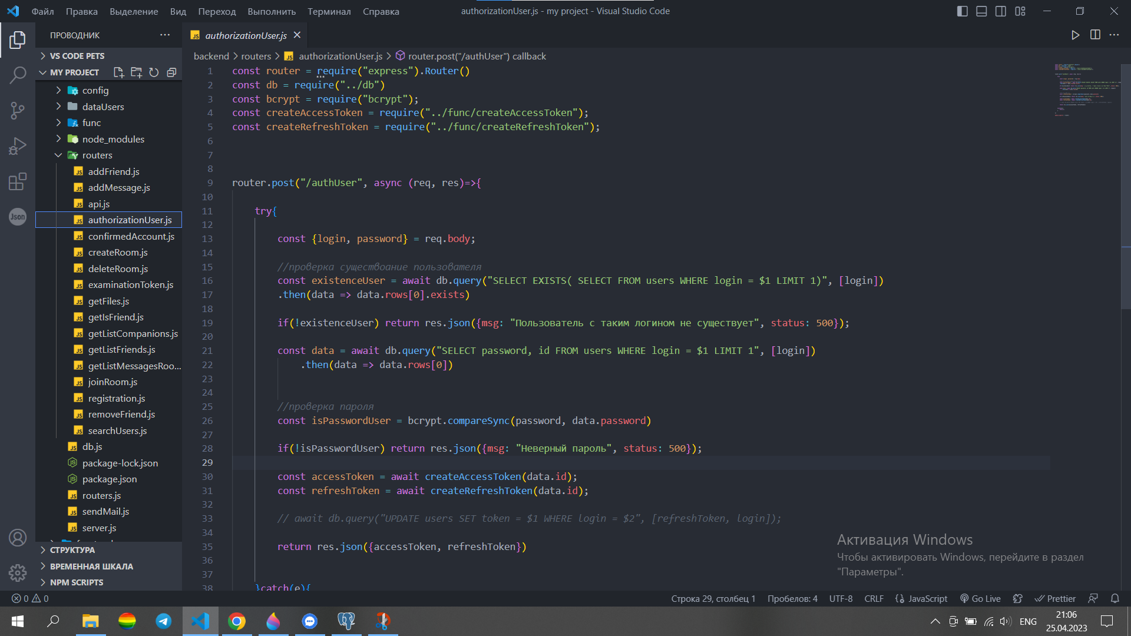
роут получает от пользователя логин и пароль и сравнивает, есть ли пользователь в таблице users с такими данными, если есть, то пользователю отправляется accessToken и refreshToken.

examinationToken.js:
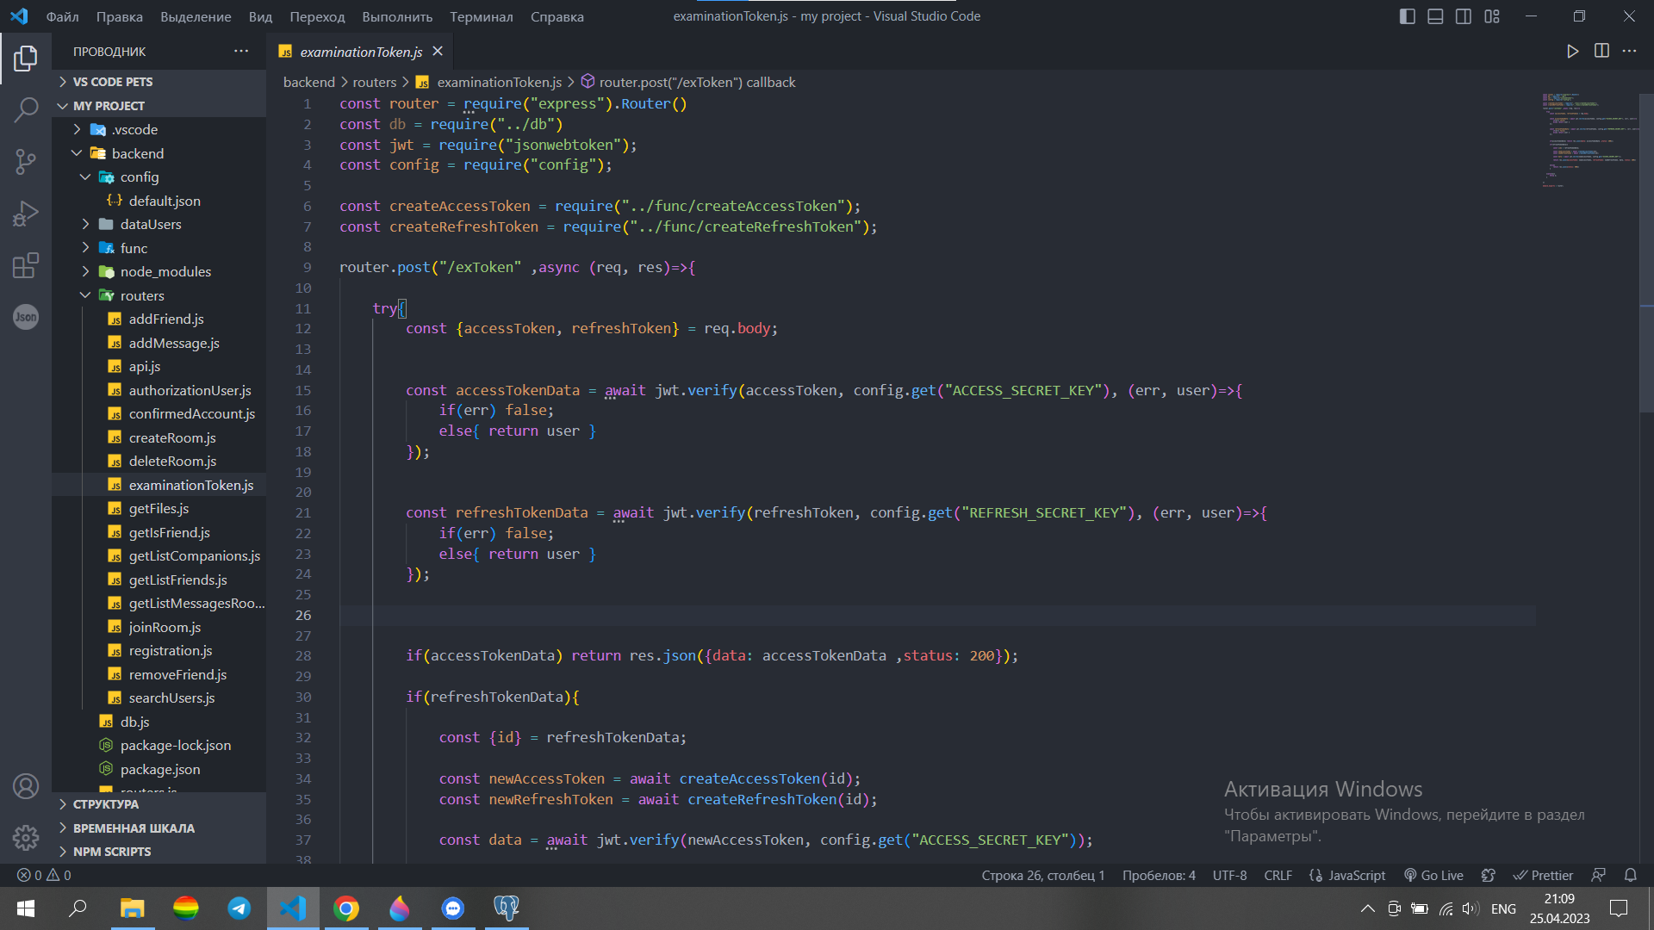

роутожидаетaccessTokenиrefreshToken. Если у обеих токенов не истек срок, то сервер возвращает на клиент данные пользователя, имя, фамилию, эл. почту, логин и идентификатор (id). Если у accessToken-а истек срок жизни до сервер возвращает данные пользователя и новую пару accessToken и refreshToken. Если истек срок жизни у refreshToken-а, то пользователю придется заново авторизовываться.

addFriend.js:
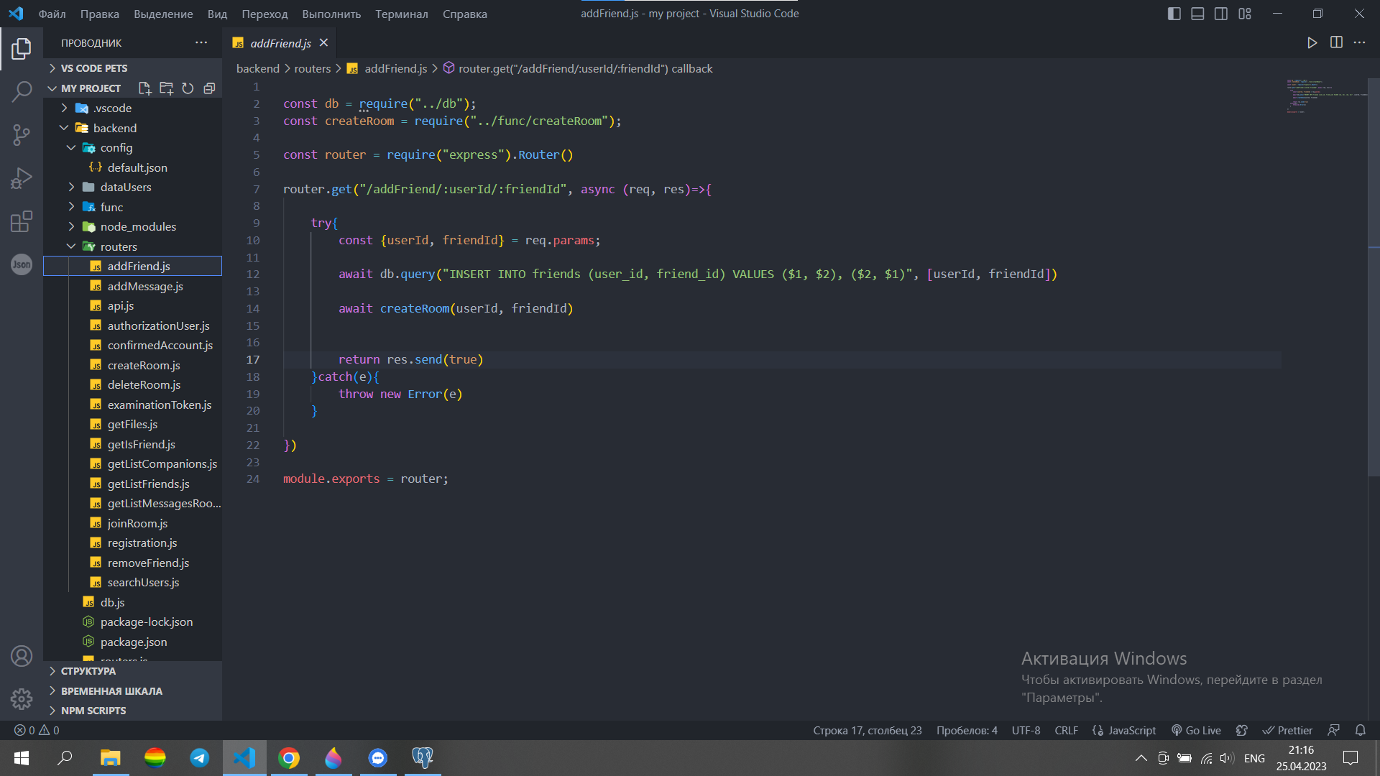
роут ожидает получить идентификатор друга и пользователя. если данные есть, то в базе данных создается 2 новых списков друзей в таблице friends и создается комната в таблице rooms, которых находиться эти два пользователя.

removeFriend.js:
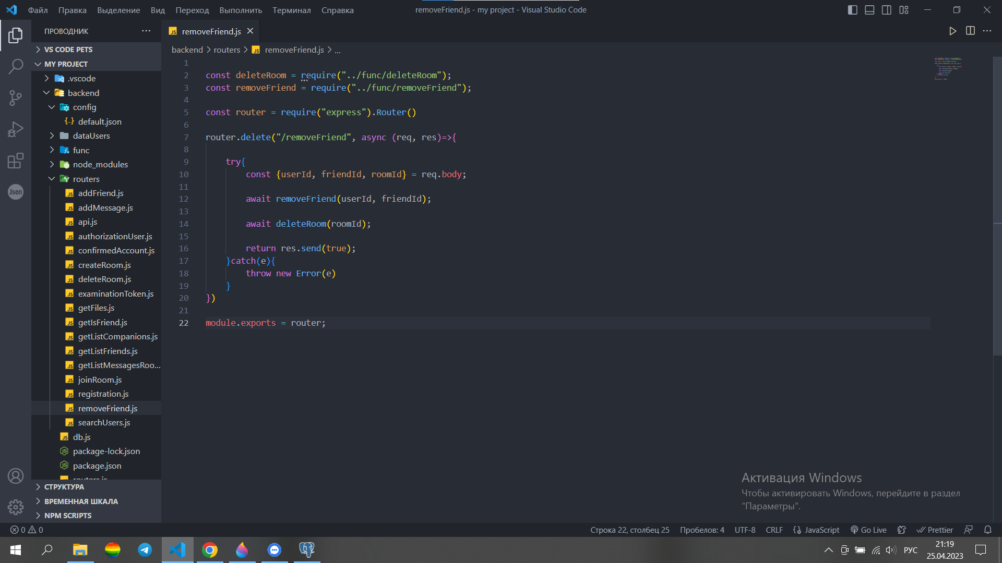

роут ожидает получить ваш идентификатор (id) и вашего друга. Если данные есть, то удаляются 2 списка друзей в таблице friends и удаляется комната с идентификаторами обоих пользователя в таблице rooms.

createRoom.js:
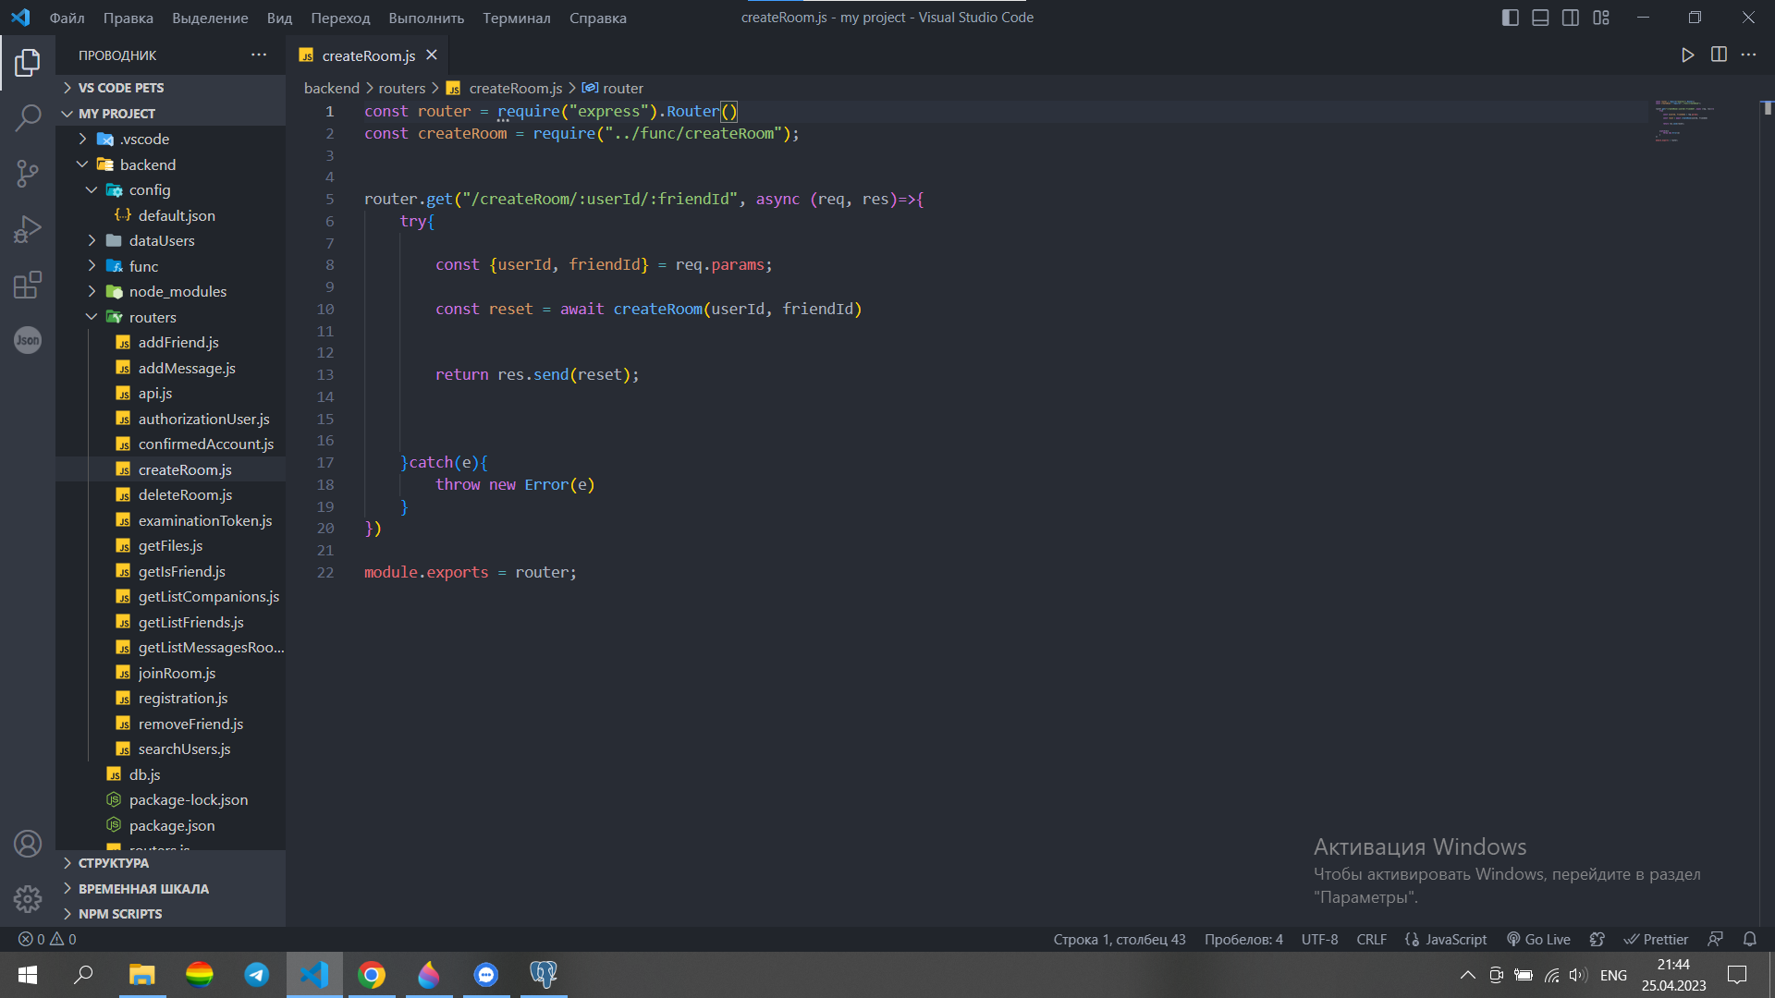
роут ожидает получить идентификатор (id) 2-их пользователя.Если данные есть, то создается новая комната в таблице roomsс двумя идентификаторами.

deleteRoom.js:
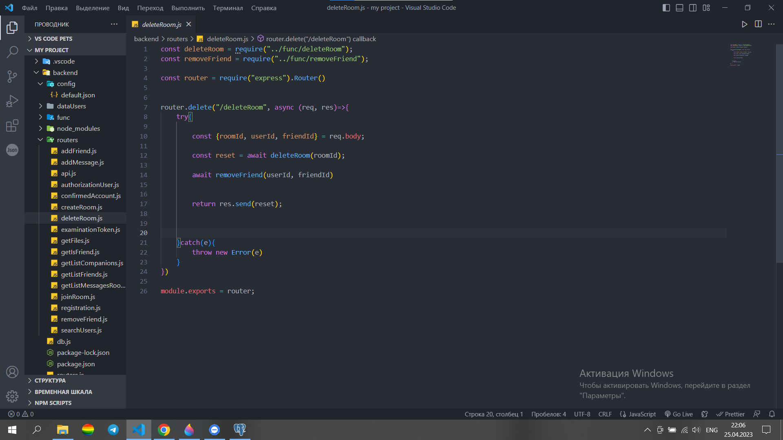
роут ожидает получить идентификатор (id) 2-их пользователя.Если данные есть, то удаляется новая комната в таблице roomsс двумя идентификаторами.Также удаляется 2 списка друзей с такими идентификаторами.

joinRoom.js:
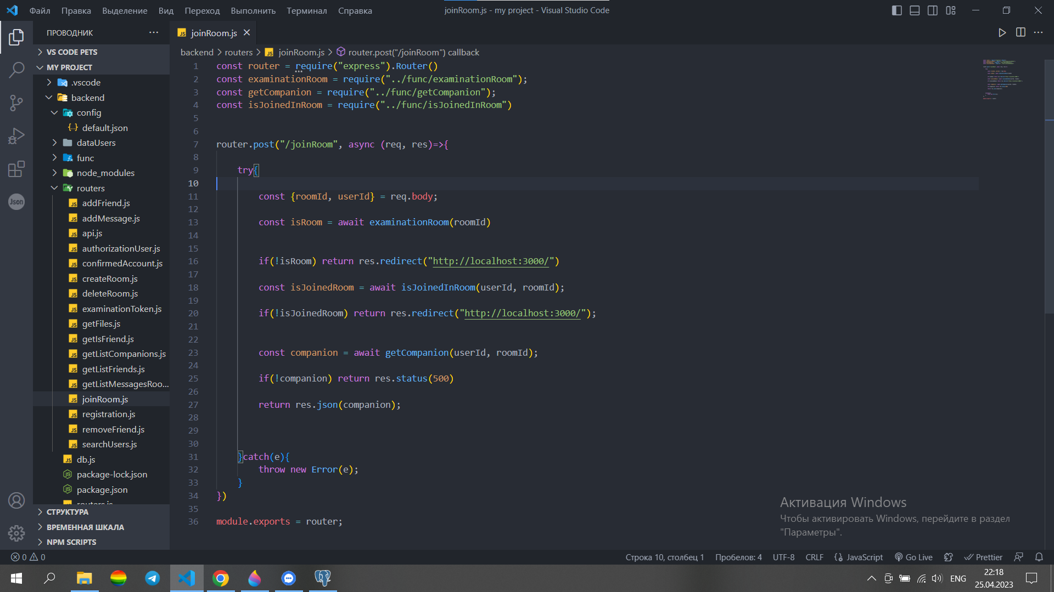
роут ожидает получить идентификатор (id) пользователя и комнаты. Если данные есть, то пользователь присоединяется в комнату.

getIsFriend.js:
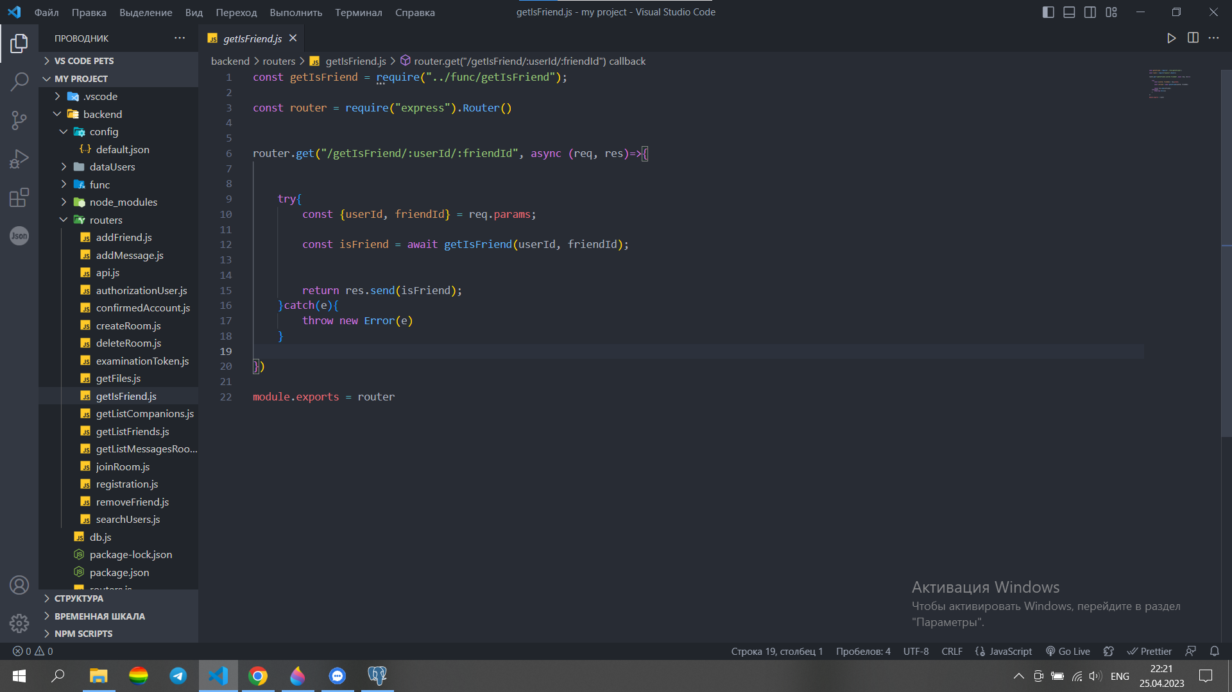
роут ожидает получить идентификатор (id) пользователя и друга. Если id друга находится в вашем списке друзей, то сервер отправляет true, если нет, то false.

getListCompanion.js:
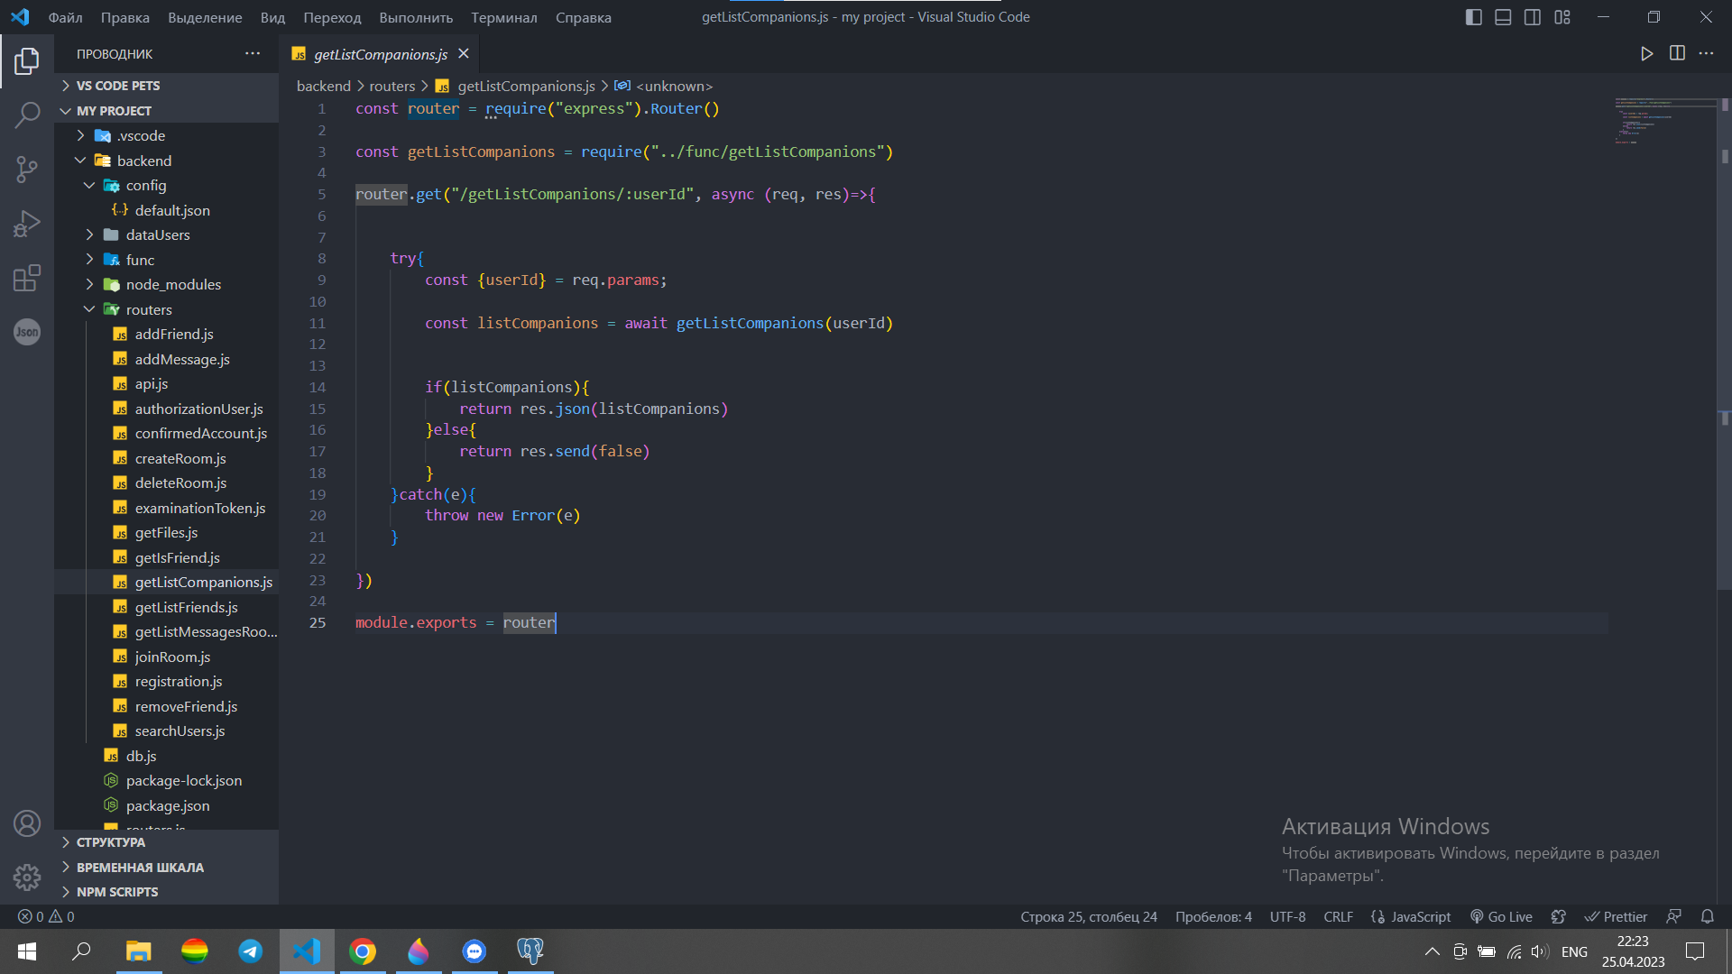
роут ожидает получить идентификатор (id) пользователя и возвращает список переписок, в которых он находится.

getListFriend.js:
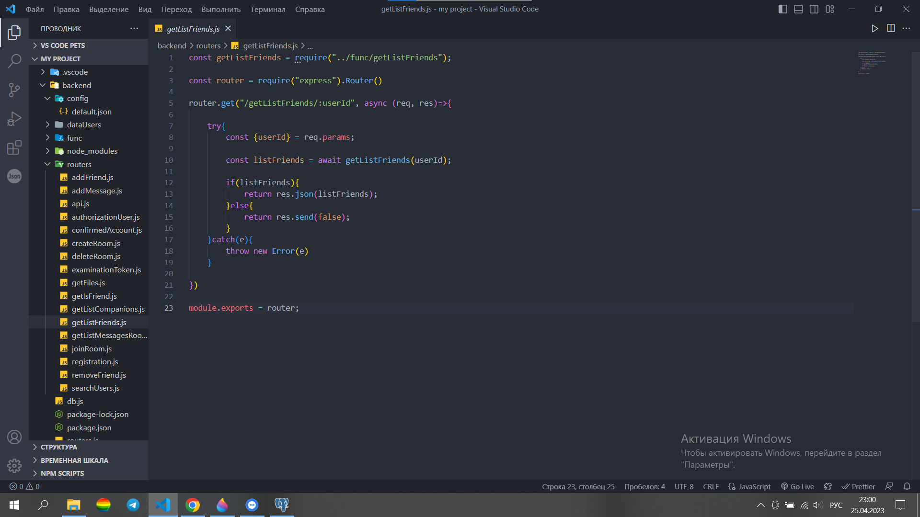
роут получает идентификатор (id) пользователя и возвращает список друзей.

getListMessagesRoom.js:
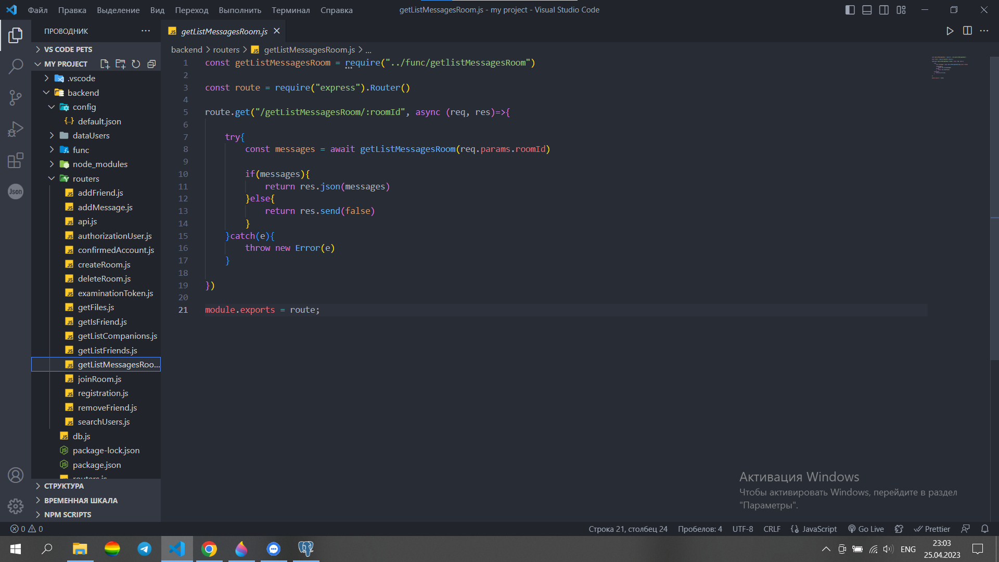
роутер получает идентификатор (id) комнаты и возвращает все сообщения этой комнаты.

getFiles.js:
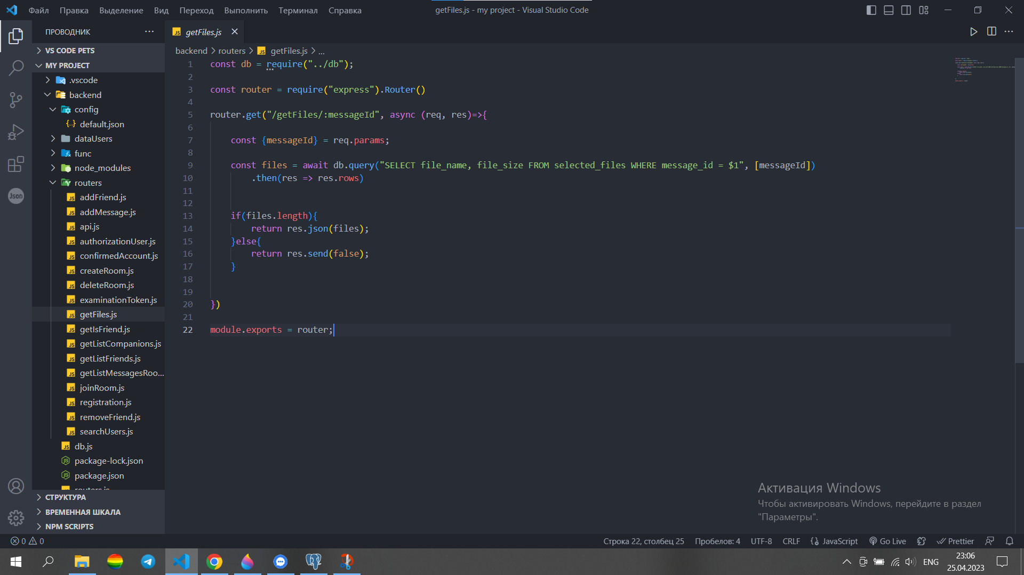
роут получает идентификатор (id) сообщения и отправляет пути к выбранным пользователем файлом.
Под конец нужно создать документ default.json в папке config, чтобы хранить все наши пароли и ключи шифровании в надежном месте (все пароли и ключи шифрования были закрыты черными квадратами):
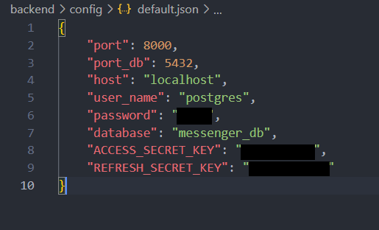

Мы сделали серверную часть, теперь нам нужно их соединить с помощью протоколов.
Первым будет HTTP. Для связи мы будем использовать методы HTTP протокола, а именно:
- GET - получать данные с сервера
- POST - отправлять данные на сервер
- PUT - обновлять данные на сервере
- DELETE - удалять данные с сервера
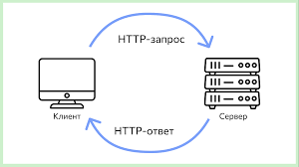
Дальше, для того чтобы наше приложение работало в режиме real-time (режим реального времени) нам нужно использовать Websocket, а именно библиотеку socket.io. Благодаря ее мы можем отправлять сообщение между пользователями в режиме реального времени и создания приватных переписок с помощью комнат:
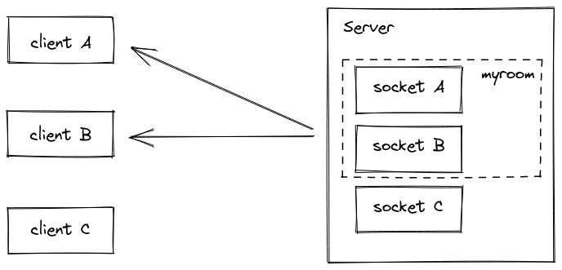

И все, готово. Клиентская часть написана, сервер запущен, база данных работает корректно. И для того, чтобы работать с нашем мессенджером нам нужно вернуться в папку messenger и вписать пару команд:
cd frontend
npm start
cd backend
npmstart

Заключение
Мне удалось создать мессенджер на языке программирования Javascript, клиентская часть выглядит вполне красиво, сервер стабильно работает и по крайне мере больших багов и ошибок не было замечено в проекте.
Все поставленные задачи были выполнены, кроме последней.
Из-за нехватки финансовых средств и из-за санкции, на данный момент проблемотично перевести мессенджер на хостинг.
Дальнейшая перспектива для проекта заключается в размещение мессенджера на существующий платный хостинг, добавление групповых чатов, добавление функции записи аудио записи, видеозвонки и т.д.
Данный проект можно использовать на уроках информатики в качестве примера информационного продукта на существующем языке программирования или на уроках программирования в качестве примера использования языка программирования Javascript.
В начале учебного года нам сообщили о том, что каждый из нас должен сделать проект и показать его в конце года и я решил кинуть себе вызов, попробовать прыгнуть выше головы, узнать много новых технологий, фреймворков, библиотек и получить драгоценный опыт в серьезных проектах, такие знания и навыки очень нужны для моей будущей профессии. Когда я только начал делать, я считал что я справлюсь и со старым набором знаний и навыками, но когда прошло 5 месяца и я даже половину проекта не закончил я понял, что мне нужно радикально изменить мое отношение к учебе в области программирования. До этого проекта я в какой-то степени боялся учить новые технологии, считая что они слишком сложные и оправдываясь для себя, что они мне не нужны, но я ошибался. И так, на календаре декабрь, я наконец-то накопил на ноутбук и я решил, что буду углубленно учить программирование, чаще всего во вред учебе, я решил выучить Node.js, React.js, Express.js, Electron.js, React-router-dom, socket.io, научиться работать с JWT, с протоколами HTTP, HTTPS, SMTP, IP, TCP, Websocket, научиться работать с базами данных и с пакетным менеджером NPM и NPX за 3 месяца, но и самое главное, побороть свой страх изучение сложных технологий. Когда в школе у меня были окна я читал документации. Я часто программировал, получал практический опыт, досиживыясь допоздна (примерно до 3-4 часов ночи). Каждый день мне приходилось находиться в постоянном поиске информации, ведь я не понимал,почему например это не работает, почему эта функция не умеет работать с этим, из-за того что у меня не получалось я впадал в панику, изучая материал еще сильнее. И благодаря всему этому я получил огромный багаж знаний и навыков для создания мессенджера, в конце концов мне пора было применить свой опыт и багаж знаний за столькие годы. И вот я его сделал, мессенджер которым можно пользоваться, проект в который я вложил всего себя и все свое свободное время, порой жертвуя другим. Я был невероятно горд за себя и проделанную работу. Закончив писать мессенджер я получил куча знаний, навыков, опыт. Сейчас мне не составит труда выучить какую-нибудь новую технологию, а ведь год назад я боялся этого делать. Я полюбил учиться и развиваться в области программирования. К примеру, React.js, который я никогда бы не стал учить стал моим любимым инструментом, я не могу представить свою работу без него, я с легкостью могу создать клиентскую часть, создать и настроить сервер, настроить базу данных, наизусть помню разные термины и понятия, например виды запросов протокола HTTP. Сейчас я хочу выучить новые технологии, такие как Typescript, ReactNative, Redux, MongoDB, хочу расширить свой кругозор знаний, ведь благодаря знаниям я исполню свою мечту и получу работу, работу Web программиста.

Список литературы
Источники:
- База данных PostgreSQL. [Электронный ресурс] // URL: https://www.postgresql.org/ (Дата обращения: 25.04.2023).
- Мой проект. [Электронный ресурс] // URL: https://www.figma.com/file/O2GCy6XIJMrMWKvMu5txPp/my-project?node-id=0-1&t=Y0Mi0SjWh1S4VIRA-0 (Дата обращения: 25.04.2023).
- Написание клиентских приложений. [Электронный ресурс] // URL: https://developer.mozilla.org/ru/docs/Web/API/WebSocket (Дата обращения: 25.04.2023).
- Опрос разработчиков. [Электронный ресурс] // URL: https://insights.stackoverflow.com/survey/2021?_ga=2.9716663.340558351.1628714498-2066421306.1628167975#most-loved-dreaded-and-wanted-language-want (Дата обращения: 25.04.2023).
- Практическое лабораторное занятие. Веб-приложения в режиме реального времени с SignalR. [Электронный ресурс] // URL: https://learn.microsoft.com/ru-ru/aspnet/signalr/overview/getting-started/real-time-web-applications-with-signalr (Дата обращения: 25.04.2023).
- Программа для JavaScript. [Электронный ресурс] // URL: https://socket.io/ (Дата обращения: 26.04.2023).
- Разработка мобильных приложений на ReactNative. https://reactnative.dev/ [Электронный ресурс] // URL: (Дата обращения: 25.04.2023).
- Создание приложения. [Электронный ресурс] // URL: https://www.electronjs.org/ru/ (Дата обращения: 25.04.2023).
Литература:
- HTTP-запросы: структура, методы, строка статуса и коды состояния. [Электронный ресурс] // URL: https://selectel.ru/blog/http-request/ (Дата обращения: 25.04.2023).
- JavaScript-библиотека для создания пользовательских интерфейсов. [Электронный ресурс] // URL: https://ru.legacy.reactjs.org/ (Дата обращения: 25.04.2023).
- Популярные языки программирования. [Электронный ресурс] // URL: https://pypl.github.io/PYPL.html (Дата обращения: 25.04.2023).
- Разработка со стороны Frontend — что это такое и чем отличается от Backend? [Электронный ресурс] // URL: https://dan-it.com.ua/blog/razrabotka-so-storony-front-end-chto-jeto-takoe-i-chem-otlichaetsja-ot-back-end/ (Дата обращения: 25.04.2023).
- РБК Тренды. Статья «Мессенджер – что это?». [Электронный ресурс] // URL: https://trends.rbc.ru/trends/social/617a68a89a79476935d1f857 (Дата обращения: 25.04.2023).
- Что такое база данных? [Электронный ресурс] // URL: https://www.oracle.com/cis/database/what-is-database/ (Дата обращения: 25.04.2023).
- Школа интернет маркетинга. Статья «BackEnd разработка». [Электронный ресурс] // URL: https://myacademy.ru/baza-znanii/glossarii/back-end (Дата обращения: 25.04.2023).

Приложение
Приложение 1
Словарь
- База данных - то упорядоченный набор структурированной информации или данных, которые обычно хранятся в электронном виде в компьютерной системе. База данных обычно управляется СУБД. Данные вместе с СУБД, а также приложения, которые с ними связаны, называются системой баз данных, или, для краткости, просто базой данных.

- СУБД - это интерфейс между базой данных и пользователями или программами, предоставляя пользователям возможность получать и обновлять информацию, а также управлять ее упорядочением и оптимизацией. СУБД обеспечивает контроль и управление данными, позволяя выполнять различные административные операции, такие как мониторинг производительности, настройка, а также резервное копирование и восстановление.

- Websocket- независимый веб-протокол, который позволяет создавать интерактивное соединение между сервером и клиентом (браузером) и обмениваться сообщениями в реальном времени.

- Фреймворк - готовая модель в IT, заготовка, шаблон для программной платформы, на основе которого можно дописать собственный код.

- Библиотека- это готовый набор функций и объектов для какого-либо языка программирования. Обычно такие наборы объединены назначением или сферой использования, например математические библиотеки или веб-библиотеки. Программисты пользуются ими, чтобы ускорять и упрощать свою работу.

- Препроцессоры для стилей- это программа, которая имеет свой собственный синтаксис, но может сгенерировать из него CSS код.

- Сборщики- это программа, которая проводит процесс преобразования исходного кода программы в готовый продукт.

- Шаблонизаторы- это инструмент, который позволяет проще писать разметку, делить её на компоненты и связывать с данными.

- HTTP-запросы - сообщения, которые отправляются клиентом на сервер, чтобы вызвать выполнение некоторых действий. Основой запроса является HTTP-заголовок.

См.: приложение 1 «Словарь понятий»
РБК Тренды. Статья «Мессенджер – что это?». [Электронный ресурс] // URL:https://trends.rbc.ru/trends/social/617a68a89a79476935d1f857 (Дата обращения: 25.04.2023).
РБК Тренды. Статья «Мессенджер – что это?». [Электронный ресурс] // URL: https://trends.rbc.ru/trends/social/617a68a89a79476935d1f857 (Дата обращения: 25.04.2023).
Там же.
РБК Тренды. Статья «Мессенджер – что это?». [Электронный ресурс] // URL: https://trends.rbc.ru/trends/social/617a68a89a79476935d1f857 (Дата обращения: 25.04.2023).
Там же.
Мой проект. [Электронный ресурс] // URL: https://www.figma.com/file/O2GCy6XIJMrMWKvMu5txPp/my-project?node-id=0-1&t=Y0Mi0SjWh1S4VIRA-0 (Дата обращения: 25.04.2023).
Популярные языки программирования. [Электронный ресурс] // URL: https://pypl.github.io/PYPL.html (Дата обращения: 25.04.2023).
Опрос разработчиков. [Электронный ресурс] // URL: https://insights.stackoverflow.com/survey/2021?_ga=2.9716663.340558351.1628714498-2066421306.1628167975#most-loved-dreaded-and-wanted-language-want (Дата обращения: 25.04.2023).
JavaScript-библиотека для создания пользовательских интерфейсов. [Электронный ресурс] // URL: https://ru.legacy.reactjs.org/ (Дата обращения: 25.04.2023).
Там же.
Разработка мобильных приложений на ReactNative.https://reactnative.dev/[Электронный ресурс] // URL: (Дата обращения: 25.04.2023).
Разработка со стороны Frontend — что это такое и чем отличается от Backend?[Электронный ресурс] // URL: https://dan-it.com.ua/blog/razrabotka-so-storony-front-end-chto-jeto-takoe-i-chem-otlichaetsja-ot-back-end/ (Дата обращения: 25.04.2023).
Создание приложения. [Электронный ресурс] // URL: https://www.electronjs.org/ru/ (Дата обращения: 25.04.2023).
Школа интернет маркетинга. Статья «BackEnd разработка». [Электронный ресурс] // URL:https://myacademy.ru/baza-znanii/glossarii/back-end (Дата обращения: 25.04.2023).
Что такое база данных? [Электронный ресурс] // URL: https://www.oracle.com/cis/database/what-is-database/ (Дата обращения: 25.04.2023).
База данных PostgreSQL. [Электронный ресурс] // URL: https://www.postgresql.org/ (Дата обращения: 25.04.2023).
Там же.
HTTP-запросы: структура, методы, строка статуса и коды состояния. [Электронный ресурс] // URL: https://selectel.ru/blog/http-request/ (Дата обращения: 25.04.2023).
Практическое лабораторное занятие. Веб-приложения в режиме реального времени с SignalR. [Электронный ресурс] // URL: https://learn.microsoft.com/ru-ru/aspnet/signalr/overview/getting-started/real-time-web-applications-with-signalr (Дата обращения: 25.04.2023).
Написание клиентских приложений. [Электронный ресурс] // URL: https://developer.mozilla.org/ru/docs/Web/API/WebSocket (Дата обращения: 25.04.2023).
Программа для JavaScript. [Электронный ресурс] // URL: https://socket.io/ (Дата обращения: 26.04.2023).

